ЧАСТНОЕ ОБРАЗОВАТЕЛЬНОЕ УЧРЕЖДЕНИЕ
ПРОФЕССИОНАЛЬНОГО ОБРАЗОВАНИЯ
«СТАВРОПОЛЬСКИЙ МНОГОПРОФИЛЬНЫЙ КОЛЛЕДЖ»

«МЕТОДИЧЕСКИЕ УКАЗАНИЯ
к практическим работам по дисциплине
«Электроника и схемотехника»
для обучающихся по специальности
10.02.05 Обеспечение информационной безопасности
автоматизированных систем

Ставрополь,2022 г.
Настоящие методические указания составлены в соответствии с требованиями Федерального государственного образовательного стандарта среднего профессионального образования по специальности 10.02.05 Обеспечение информационной безопасности автоматизированных систем, и программой дисциплины «Электроника и схемотехника»

Составитель: Кирина А.Е.

Рассмотрено на заседании методического объединения укрупненных групп специальностей 09.00.00 «Информатика и вычислительная техника»; 10.00.00 «Информационная безопасность» Протокол № 6 от 26.05.2022 г.

Рекомендовано к использованию в учебном процессе Методическим советом СМК, протокол № 6 от 26.05.2022 г.

Содержание
Практическое занятие № 1 «Расчет электрических цепей постоянного тока методом преобразования и по законам Ома» 6
Практическое занятие № 2 «Расчет электрических цепей постоянного тока методом преобразования и по законам Кирхгофа» 10
Практическая подготовка № 1 «Исследование электрических цепей постоянного тока.» 15
Практическая подготовка № 2 «Исследование электрической цепи синусоидального тока.» 17
Практическая подготовка № 3 «Исследование переходных процессов в электрических цепях.» 22
Практическая подготовка № 4 «Исследование электромеханических электроизмерительных приборов.» 27
Практическая подготовка № 5 «Исследование электронного осциллографа.» 31
Практическое занятие № 3 «Выбор режима неискаженного усиления транзистора» 52
Практическое занятие № 4 «Режим работы биполярного транзистора» 57
Практическая подготовка № 6 «Исследование полупроводниковых диодов.» 64
Практическая подготовка № 7 «Исследование биполярного транзистора.» 67
Практическое занятие № 5 «Задание логических функций Табличным способом» 70
Практическая подготовка № 8 «Исследование усилителя звуковой частоты.» 74
Практическая подготовка № 9 «Исследование операционного усилителя.» 83
Практическое занятие № 6 «Задание логических функций Координатным способом.» 93
Практическое занятие № 7 «Задание логических функций Аналитическим способом.» 101
Практическое занятие № 8 «Минимизация логических функций Метод непосредственных преобразований логических функций.» 105
Практическое занятие № 9 «Минимизация логических функций Метод минимизации логических функций при помощи карт Карно.» 108
Практическое занятие № 10 «Проектирование регистров.» 114
Практическая подготовка № 10 «Исследование триггеров.» 116
Практическая подготовка № 11 «Исследование работы регистров.» 121
Практическая подготовка № 12 «Исследование счетчиков.» 125
Список рекомендуемой литературы 131

Актуальность изучения данной учебной дисциплины обусловлена высоким процентом информационных ресурсов, задействованных в процессе решения профессиональных задач специалистами.
Цель освоения дисциплины сформировать у студентов теоретические знания и практические навыки в области электроники и схемотехники.
Задачи освоения дисциплины:
1) знать и понимать фундаментальные законы электротехники и электроники;
2) знать методы и принципы формализации процессов в электрических, магнитных и электронных цепях, методы их анализа и математического моделирования, в том числе и на ЭВМ;
3) знать методы и приемы синтеза электротехнических и электронных устройств;
4) уметь планировать и реализовать экспериментальные исследования с применением методов обработки результатов эксперимента.

Практическое занятие № 1 «Расчет электрических цепей постоянного тока методом преобразования и по законам Ома»
Теоретическая часть
Расчет цепи с одним источником питания
Задача.
В цепи, схема которой приведена на рис. 1, ЭДС аккумуляторной батареи Е=78В, ее внутреннее сопротивление r0=0,5Ом. Сопротивления резисторов R1=10Ом, R2=5Ом, R3=4Ом. Вычислить токи во всех ветвях цепи и напряжения на зажимах батареи и на каждом их резисторов.
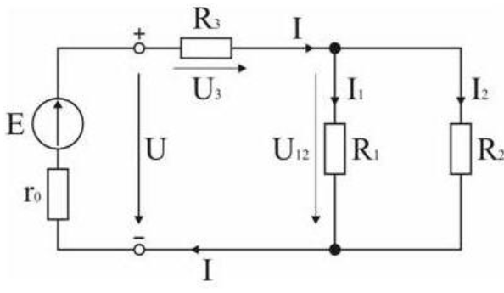
Рисунок 1 Задача
Анализ и решение задачи
1. Обозначение токов и напряжений на участках цепи.
Резистор R₃ включен последовательно с источником, поэтому ток I для них будет общим, токи в резисторах R₁ и R₂ обозначим соответственно I₁ и I₂. Аналогично обозначим напряжения на участках цепи.
2. Определение эквивалентного сопротивления цепи:
R_{э} = r₀ + R₃ + R₁ R₂ / (R₁ + R₂) = 0,5 + 4 + 5 * 10 / (5 +10) = 7,8 Ом
3. Ток в цепи источника рассчитываем по закону Ома:
I = E / R_{э} = 78 / 7,8 = 10 А
4. Определение напряжений на участках цепи:
U₁₂ = R₁₂ I = 3,3 * 10 = 33 В ; U₃ = R₃ I = 4 * 10 = 40 В ;
U = E - r₀ I = 78 - 0,5 * 10 = 73 В
5. Определение токов и мощностей всех участков:
I₁ = U₁₂ / R₁ = 33 / 10 = 3,3 А ; I₂ = U₁₂ / R₂ = 33 /5 = 6,6 А ;
P₁ = R₁ I₁² = U₁₂ I₁ = 108,9 Вт ; P₂ = R₂ I₂² = U₁₂ I₂ = 217,8 Вт ;
P₃ = R₃ I² = U₃ I = 400 Вт.
Мощность потерь на внутреннем сопротивлении источника:
DP = r₀ I² = 50 Вт.
Мощность источника:
P = E I = 780 Вт.
Дополнительные вопросы к задаче.
1. Как проверить правильность решения задачи?
Правильность вычисления токов можно проверить, составив уравнение на основании первого закона Кирхгофа: I=I1+I2.
Правильность расчета мощностей проверяют по уравнению баланса мощностей: P=P1+P2+P3+DP.
2. Каким будет напряжение на зажимах источника, при обрыве в цепи резистора R3?
Это будет режим холостого хода источника ЭДС, при котором U=E, т.к. ток I равен 0 и Ir₀=0.
3. Каким будет ток в цепи источника при коротком замыкании на его зажимах?
В режиме короткого замыкания U=0 и ток источника ограничивается только его внутренним сопротивлением
I_{кз} = E / r₀ = 78 / 0,5 = 156 А
4. Как изменятся токи в схеме при увеличении R₁?
При увеличении R₁ увеличивается сопротивление параллельного участка схемы R₁₂, поэтому увеличивается сопротивление R_{экв}, что приводит к уменьшению тока I. При уменьшении I уменьшаются падения напряжения IR₃ и Ir₀ и, в соответствии со вторым законом Кирхгофа, напряжение на разветвлении U₁₂=E-I(R₃+r₀) возрастает, что приводит к увеличению тока в резисторе R₂. Т.к. ток I уменьшается, а ток I₂ возрастает, ток I₁=I-I₂ уменьшается.

Вопросы к практическому занятию
1. Сформулировать закон Ома для участка и для замкнутого контура.
2. Нарисовать схемы с последовательным и параллельным соединением пассивных элементов, указать основные свойства этих соединений, схему со смешанным соединением пассивных элементов; дать порядок расчета этих схем.
3. Нарисовать схемы соединения пассивных элементов звездой и треугольником и объяснить порядок их расчета.

Задания к практическому занятию:
Задача 1.
Две лампы, имеющие одинаковые номинальные напряжения 110 В и номинальные мощности Р_{1ном}=50 Вт и Р_{2ном}=150 Вт, соединены последовательно и включены в сеть с напряжением U=220 В. Определить напряжения на лампах и мощности, потребляемые каждой лампой, если допустить, что сопротивление ламп не зависит от тока.

Задача 2.
Цепь постоянного тока содержит несколько резисторов, соединенных смешанно рис. 2. Индекс тока или напряжения совпадает с индексом резистора, по которому проходит этот ток или на который действует это напряжение. Начертить схему цепи, указать действительные направления токов, проходящих по всем сопротивлениям цепи и определить следующие величины, относящиеся к данной цепи, если они не заданы в условии задачи:
· эквивалентное сопротивление цепи;
· напряжение U, приложенное к цепи;
· ток I на входе цепи;
· токи, проходящие по всем резисторам;
· мощность Р, потребляемую всей цепью.
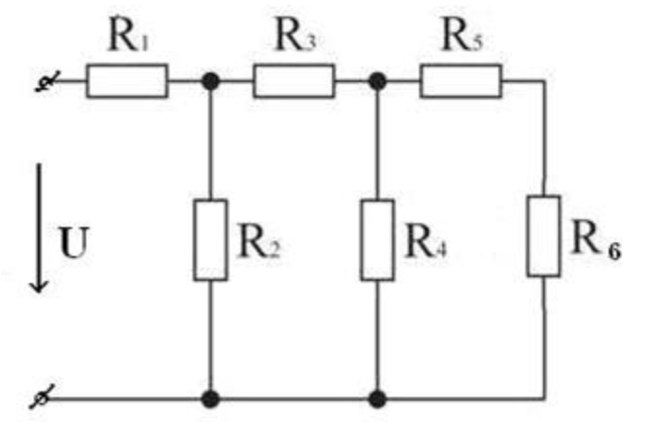
Рисунок 2
Дано: R1 = 8 Ом, R2 = 6 Ом, R3 = 4 Ом, R4 = 2 Ом, R5 = 4 Ом, R6 = 2 Ом, I2 = 2 А

Практическое занятие № 2 «Расчет электрических цепей постоянного тока методом преобразования и по законам Кирхгофа»
Теоретическая часть
Расчет сложных цепей при помощи уравнений Кирхгофа
Задача.
Рассчитать схему рис. 1, составив систему уравнений на основании законов Кирхгофа.
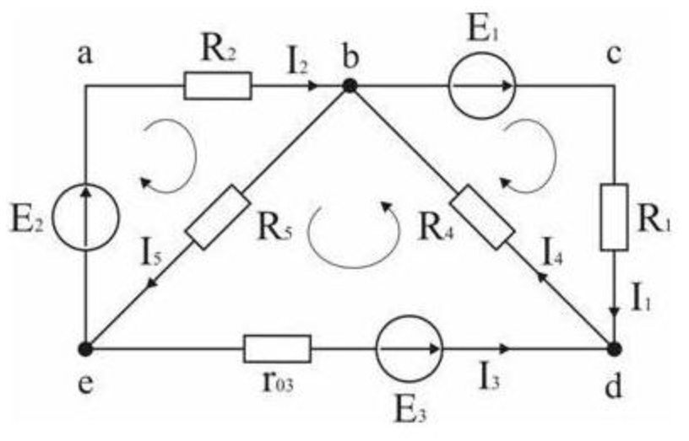
Рисунок 1
Исходные данные к задаче:
E₁ = 60 В; E₂ = 80 В; E₃ = 70 В;
R₁ = 20 Ом; R₂ = 50 Ом; r₀₃ = 5 Ом;
R₄ = 65 Ом; R₅ = 85 Ом.
Анализ и решение задачи
1. Определение необходимого числа уравнений.
В схеме рис.1 пять ветвей и для расчета токов в них надо составить пять уравнений. По первому закону Кирхгофа составляются уравнения для всех узлов, кроме одного (уравнение для него будет следствием предыдущих), по второму – для независимых контуров (в каждый последующий контур входит хотя бы одна ветвь, не вошедшая в ранее рассмотренные). Для данной схемы надо составить два уравнения по первому закону и три – по второму.
2. Составление и решение системы уравнений.
Для составления уравнений задаемся произвольно направлениями токов в ветвях и направлениями обхода контуров (рис. 80).
Уравнение для узла d: I₁ + I₃ - I₄ = 0.
Уравнение для узла е: - I₂ - I₃ + I₅ = 0.
Уравнение для контура bcd: I₁R₁ + I₄R₄ = E₁.
Уравнение для контура abe: I₂R₂ + I₅R₅ = E₂.
Уравнение для контура bde: I₃r₀₃ + I₄ R₄ + I₅R₅ = E₃.
Подставив в уравнения численные значения величин, получим алгебраическую систему уравнений:
I₁ + I₃ - I₄ = 0;
- I₂ - I₃ + I₅ = 0;
20 I₁ + 65 I₄ = 60;
50 I₂ + 85 I₅ = 80;
5 I₃ + 65 I₄ + 85 I₅ = 70.
Решение системы дает значения токов:
I₁=1,093А; I₂=0,911А; I₃= –0,506А; I₄=0,587А; I₅=0,405 А.
Дополнительные вопросы к задаче
1.Что означает минус перед численным значением тока I₃?
Знак «–» говорит о том, что реальное направление тока в данной ветви противоположно принятому в начале расчета.
2.В каких режимах работают элементы схемы, содержащие источники ЭДС?
В ветвях с E₁ и E₂ токи совпадают по направлению с ЭДС, т.е. данные элементы работают источниками, отдавая энергию в схему; в ветви с ЭДС E₃ ток направлен против ЭДС, т.е. данный элемент работает потребителем (например, машина постоянного тока в режиме двигателя).
3.Как проверить правильность решения задачи?
Для проверки правильности расчета можно на основании законов Кирхгофа написать уравнения для узлов и контуров схемы, которые не использовались при составлении исходной системы. Независимой проверкой является уравнение баланса мощностей: сумма мощностей источников равна сумме мощностей, расходуемых в резистивных элементах схемы. Т.к. элемент схемы с ЭДС может работать как в режиме источника, так и в режиме потребителя, соответствующее слагаемое в левой части уравнения берется с плюсом, если Е и I совпадают по направлению (источник), и с минусом, если направления противоположны (потребитель).
Мощности элементов схемы с ЭДС:
E₁I₁+ E₂I₂ - E₃I₃ = 60 * 1 * 1,093 + 80 * 0,911 - 70 * 0,506 = 104,04 Вт.
Мощности, расходуемые в резистивных элементах схемы:
I₁²R₁ + I₂²R₂ + I₃²r₀₃ + I₄²R₄+ I₅²R₅ = 1,093² * 20 + 0,911² * 50 + 0,506² * 5 + 0,587² * 65 + 0,405² * 85 = 103,01 Вт.
ΣEI=ΣP.
Баланс мощностей сошелся, следовательно, задача решена верно.

Вопросы к практическому занятию
1. Сформулировать первый и второй законы Кирхгофа, объяснить правила знаков.
2. Сформулировать уравнение баланса мощностей.
3. Как составляется система уравнений для расчета сложных схем при помощи уравнений Кирхгофа?

Задания к практическому занятию:
Задача 1.
Для электрической цепи рис. 2 определить:
- Токи в ветвях методом преобразований (схему упрощают путем замены участков с параллельным или последовательным соединением эквивалентными элементами).
- Мощность, развиваемую источником энергии и мощность потребителей. Проверить баланс мощности.
- Составить уравнения по первому закону Кирхгофа для узлов схемы. Составить уравнение по второму закону Кирхгофа для любого замкнутого контура, включающего ЭДС Е.
Дано: E = 60 B; R₁ = 6 Oм; R₂ = 11 Ом; R₃ = 7 Ом; R₄ = 12 Ом; R₅ = 8 Ом; R₆ = 13 Ом.
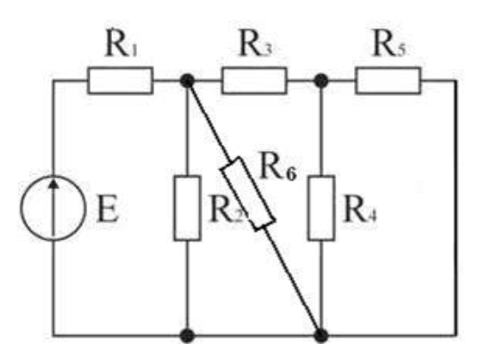
Рисунок 2

Задача 2.
Для электрической цепи, изображенной на рисунке 3, по заданным ЭДС источников постоянного тока (Е) и сопротивлениям ветвей выполнить следующее:
- Определить токи во всех ветвях.
- Определить суммарную мощность, потребляемую цепью.
- Составить уравнение баланса мощностей между источниками и приемниками электроэнергии.
Задачу решить способом контурных токов.

Дано: R₁ = 4 Oм, R₂ = 3 Oм, R₃ = 15 Oм, R₄ = 8 Oм, R₅ = 4 Oм, Е₁ = 65 В, r₀₁ = 0,15 Ом, Е₂ = 50 В, r₀₂ = 0,1 Ом.
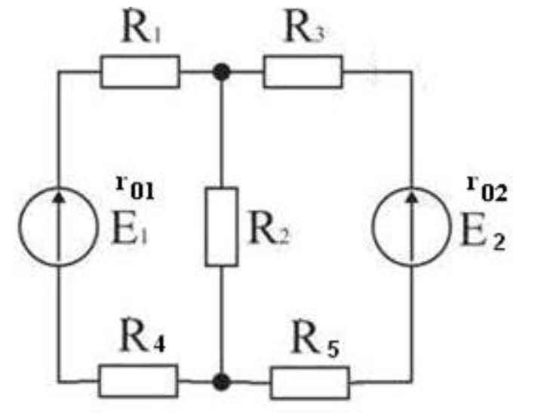
Рисунок 3

Практическая подготовка № 1 «Исследование электрических цепей постоянного тока.»
Алгоритм выполнения работы
- Собрать цепь по принципиальной схеме, включив в нее амперметры для измерения тока на необходимых участках, и представить схему преподавателю. В качестве элементов цепи выбрать на стенде:

R2
R1
R3
R1
Е2

R1 | R5-1
R2 | R8
R3 | R3
- После проверки схемы преподавателем включить источник питания Е2 и установить заданное значение величины напряжения питания согласно варианту:

Таблица 1
Вариант | 1 | 2 | 3 | 4 | 5
Е2, В | 4 | 6 | 8 | 10 | 12

- Измерить напряжения и токи на всех участках цепи. Результаты занесите в табл.2
Таблица 2
Измерено |  |  |  |  |  |  |  | Вычислено
U₁ | U₂ | U₃ | U | I₁ | I₂ | I₃ | I | R₁ | R₂ | R₃ | R_{э} | P

- Выключить источник питания, разобрать электрическую цепь и сдать стенд преподавателю.
- Вычислить необходимые величины, вычисления записать под таблицей.
- Сделать вывод по работе.

Контрольные вопросы:
- Какое самое большое сопротивление мы ежедневно включаем в своей квартире?
- Какой прибор и как необходимо его включить, чтобы измерить напряжение на резисторе R?
- Чему равна работа тока на участке цепи за 2 секунды, если сила тока в цепи =3А, а напряжение на участке цепи =6В.
- Как изменится кол-во теплоты, выделяемое за единицу времени в проводнике с постоянным электрическим сопротивлением при увеличении силы тока в цепи в 4 раза?
- Для исследуемой цепи напишите уравнения по законам Кирхгоффа.
- Нарисуйте схему измерения токов и напряжений на всех участках исследуемой цепи.

Практическая подготовка № 2 «Исследование электрической цепи синусоидального тока.»
Алгоритм выполнения работы
В общем случае цепь переменного тока характеризуется тремя параметрами: активным сопротивлением R, индуктивностью L и емкостью С. В технике часто применяются цепи переменного тока, в которых преобладает один или два из этих параметров.
При анализе работы и расчетах цепей исходят из того, что для мгновенных значений переменного тока можно использовать все правила и законы постоянного тока.
Цепь с активным сопротивлением
Активным сопротивлением R обладают элементы, которые нагреваются при прохождении через них тока (проводники, лампы накаливания, нагревательные приборы и т.д.).
Если к активному сопротивлению R приложено синусоидальное напряжение
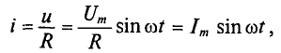
где 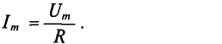
Ток в цепи с активным сопротивлением совпадает по фазе с напряжением, так как начальные фазы их равны ( = 0). Векторная диаграмма для цепи с активным сопротивлением , временная диаграмма.
Математическое выражение закона Ома для цепи переменного тока с активным сопротивлением имеет вид:
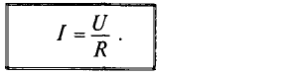
Если левую и правую части уравнения разделить на =1,41.
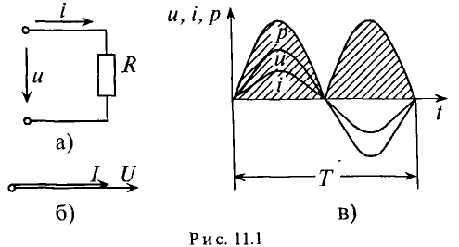
Таким образом, действующее значение синусоидального тока I пропорционально действующему значению синусоидального напряжения U и обратно пропорционально сопротивлению R участка цепи, к которому приложено напряжение U. Такая интерпретация закона Ома справедлива как для мгновенных, так и для действующих и амплитудных значений синусоидального тока.
Активная мощность
Мгновенная мощность в цепи с активным сопротивлением определяется произведением мгновенных значений напряжения ка, т. е. р = ui. Это действие производится над кривыми тока и ряжения в определенном масштабе . В результате учена временная диаграмма мгновенной мощности р. Как видно из временной диаграммы, мощность в цепи с активным сопротивлением изменяется по величине, но не изменяется по направлению . Эта мощность (энергия) необратима. От источника она поступает на потребитель и полностью преобразуется в другие виды мощности (энергии), т.е. потребляется. Такая потребляемая мощность называется активной.
Поэтому и сопротивление R, на котором происходит подобное образование, называется активным сопротивлением, цепи с активным сопротивлением мгновенная мощность характеризует скорость преобразования электрической энергии в другие виды энергии.
Количественно мощность в цепи с активным сопротивлением определяется следующим образом:
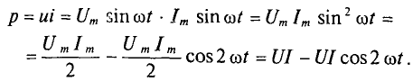
Мгновенная мощность в цепи синусоидального тока с активным сопротивлением представляет собой сумму двух величин -постоянной мощности UI и переменной , изменяющейся с двойной частотой.
Средняя за период мощность, равная постоянной составляющей мгновенной мощности UI, является активной мощностью Р. Среднее за период значение переменной составляющей, как и всякой синусоидальной величины, равно нулю, то есть
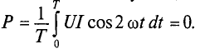
Таким образом, величина активной мощности в цепи синусоидального тока с активным сопротивлением с учетом закона Ома определяется выражением:
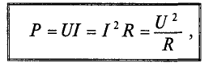
где U- действующее значение напряжения; I— действующее значение тока.
Единицей активной мощности является ватт:

Задания
1. Для цепи, изображенной на рис. 1 требуется:
- Определить комплексным методом действующие значения напряжений и токов на всех участках цепи.
- Определить активные, реактивные и полные мощности каждого участка цепи и всей цепи.
- Составить баланс активных и реактивных мощностей и оценить погрешность расчета.
- Построить векторную диаграмму токов и напряжений.
Частота питающего напряжения 50 Гц.
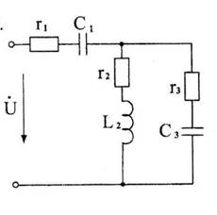
Рисунок 1
Исходные данные:
U = 127 В , r1 = 15 Ом , C1 = 60 мкФ, r2 = 10 Ом , L2 = 80 мГн, r3 = 15 Ом , C3 = 90 мкФ.
2. Используя исходные данные, приведенные в табл. 1.1, рассчитать схему, состоящую из соединенных последовательно: резистора — R; катушки — L_{К}, R_{К}; и конденсатора — C. Частота напряжения сети f = 50 Гц.

Таблица 1.1
Вариант
Е, В
R, Ом
C, мкФ
Катушка | R_{К} = 5 Ом, L_{К} = 0,1 Гн

3. Определить активные, реактивные, полные сопротивления и коэффициенты мощности отдельных участков и всей схемы. Рассчитать ток, напряжения на участках, активные, реактивные и полные мощности. Результаты расчетов занести в табл. 1.2.

Таблица 1.2
Элемент схемы | R, Ом | X, Ом | Z, Ом | cos j | I, А | U, В | P, Вт | Q, ВАр | S, ВА
Катушка
Резистор |  | - |  |  |  |  |  | -
Конденсатор | - |  |  |  |  |  | -
Вся схема

Практическая подготовка № 3 «Исследование переходных процессов в электрических цепях.»
Алгоритм выполнения работы
Исследуются переходные процессы в электрических цепях, изображенных на рис. 1,2,3,4.

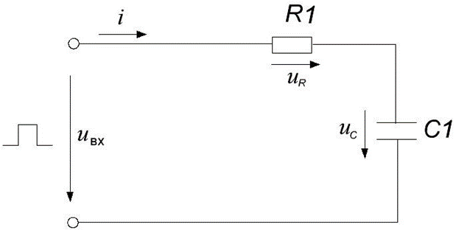
Рисунок 1. Переходное напряжение 𝑢𝐶 при подаче на вход цепи R,C прямоугольного импульса

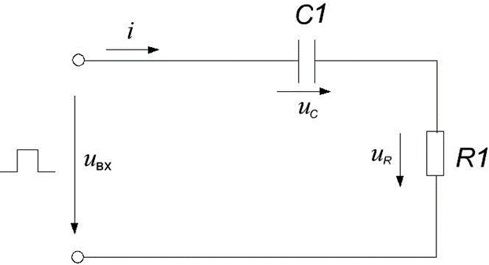
Рисунок 2. Переходное напряжение 𝑢𝑅 при подаче на вход цепи R,C прямоугольного импульса.

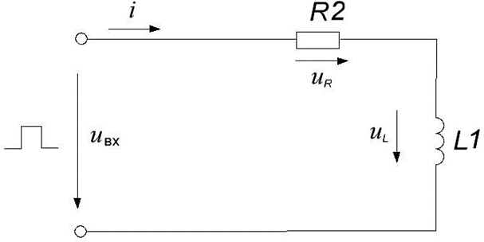
Рисунок 3. Переходное напряжение 𝑢𝐿 при подаче на вход цепи R,L прямоугольного импульса

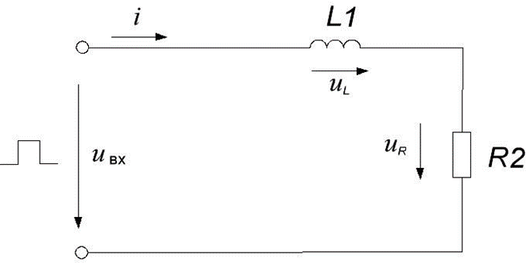
Рисунок 4. Переходное напряжение 𝑢𝑅 при подаче на вход цепи R,L прямоугольного импульса

1. Для схемы, изображенной на рис. 1, рассчитайте постоянную времени цепи 𝑟.
Установите на генераторе импульсов амплитуду положительных прямоугольных импульсов 𝑈 = 5В, длительность импульсов 𝑡𝑢 = 8𝑟, период следования импульсов 𝑇 = 3𝑡𝑢. Подключите выход « » генератора импульсов на вход канала А осциллографа, добейтесь устойчивого изображения сигнала. Указанные параметры импульсов измерьте с помощью осциллографа, при необходимости откорректируйте их.
Соберите схему, изображенную на рис.1. Подключите выход «
» генератора и канал А осциллографа на вход схемы, а канал В осциллографа
– на напряжение 𝑢𝐶.
Необходимо, чтобы элемент схемы, с которого снимается напряжение
на осциллограф, имел общую заземленную точку с источником выходного напряжения. В осциллографе можно осуществлять как внешнюю, так и внутреннюю синхронизацию.
2. Зарисуйте с экрана осциллографа осциллограммы входного прямоугольного импульса 𝑢вх и напряжения 𝑢𝐶, укажите масштабы по осям. Графическим путем определите постоянную времени 𝑟, сравните с расчетной величиной.
Измерьте напряжение на конденсаторе в момент времени 𝑟 при заряде конденсатора и в момент времени (𝑡𝑢 + 𝑟) при разряде конденсатора. Запишите результаты измерений в табл. 1.
3. Поменяйте местами резистор и конденсатор в соответствии со схемой, изображенной на рис. 2. Зарисуйте осциллограммы напряжений 𝑢𝑅 и входного прямоугольного импульса.
Измерьте напряжение 𝑢𝑅(𝑟) и 𝑢𝑅(𝑡𝑢 + 𝑟), результаты запишите в табл. 1.
4. Замените в исследуемой схеме (рис.2) резистор R1 на R2, чтобы уменьшить постоянную времени. Зарисуйте в масштабе осциллограммы напряжений 𝑢вх и 𝑢𝑅.
5. Исследуйте переходный процесс в схеме, изображенной на рис. 1, заменив резистор R1 на R3, чтобы увеличить постоянную времени. Зарисуйте в масштабе осциллограммы напряжений 𝑢вх и 𝑢𝐶.
Измерьте напряжение на конденсаторе 𝑢𝐶(𝑡𝑢) в момент времени 𝑡и.
Запишите результаты в табл. 2.
6. Соберите схему, изображенную на рис. 3. Зарисуйте в масштабе осциллограммы напряжений 𝑢вх и 𝑢𝐿. Рассчитайте постоянную времени 𝑟.
Установите следующие параметры прямоугольного импульса на входе
схемы: 𝑈 = 5В, 𝑡𝑢 = 3𝑟, 𝑇 = 4𝑡𝑢.
По осциллограмме определите постоянную времени, сравните с расчетной величиной.
Измерьте напряжения 𝑢𝐿(𝑟) и 𝑢𝐿(𝑡𝑢 + 𝑟). Результаты запишите в табл. 3.
7. Поменяйте местами резистор и индуктивную катушку (рис. 4). Зарисуйте осциллограммы напряжений 𝑢вхи 𝑢𝑅. Измерьте напряжения
𝑢𝑅(𝑟) и 𝑢𝑅(𝑡𝑢 + 𝑟).
Результаты запишите в табл. 3.
Таблица 1

Измерено |  |  |  |  | Вычислено
Заряд C |  | Разряд C |  | 𝑟 | Заряд C |  | Разряд C |  | 𝑟
𝑢_{𝐶}(𝑟) | 𝑢_{𝑅}(𝑟) | 𝑢_{𝐶}(𝑡_{𝑢} + 𝑟) | 𝑢_{𝑅}(𝑡_{𝑢} + 𝑟) | 𝑟 | 𝑢_{𝐶}(𝑟) | 𝑢_{𝑅}(𝑟) | 𝑢_{𝐶}(𝑡_{𝑢} + 𝑟) | 𝑢_{𝑅}(𝑡_{𝑢} + 𝑟) | 𝑟
В | В | В | В | мкс | В | В | В | В | мкс

Таблица 2

Измерено | Вычислено
𝑢𝐶(𝑡𝑢) | 𝑢𝐶(𝑡𝑢) | 𝑢𝑅(𝑡𝑢)
В | В | В

Таблица 3

Измерено |  |  |  |  | Вычислено
Подключе  ние к источнику |  | Отключение от источника |  | 𝑟 | Подключе  ние к источнику |  | Отключение от источника |  | 𝑟
𝑢_{𝐿}(𝑟) | 𝑢_{𝑅}(𝑟) | 𝑢_{𝐿}(𝑡_{𝑢} + 𝑟) | 𝑢_{𝑅}(𝑡_{𝑢} + 𝑟) | 𝑟 | 𝑢_{𝐿}(𝑟) | 𝑢_{𝑅}(𝑟) | 𝑢_{𝐿}(𝑡_{𝑢} + 𝑟) | 𝑢_{𝑅}(𝑡_{𝑢} + 𝑟) | 𝑟
В | В | В | В | мкс | В | В | В | В | мкс

Контрольные вопросы
1. Каковы причины возникновения переходных процессов в электрических цепях?
2. Как сформулировать законы коммутации?
3. В чем сущность классического метода расчета переходных процессов? Что такое свободный и принужденный режимы?
4. Как рассчитать постоянную времени 𝑟 для цепей R,L; R,C? Как определить постоянную времени 𝑟 графическим способом?
5. Как можно рассчитать переходный процесс классическим методом в цепи R,C (R,L) при воздействии на цепь прямоугольного импульса?
6. Как зависит форма напряжений на элементах цепи R,C (R,L) от величины 𝑟 при подаче на выход цепи прямоугольного импульса?

Практическая подготовка № 4 «Исследование электромеханических электроизмерительных приборов.»
Алгоритм выполнения работы

1. Убедитесь, что выбранный вами прибор по пределам измере- ний, по роду тока, по классу точности и т.д. соответствует цели прово- димого эксперимента.
2. Расположите электроизмерительные приборы так, чтобы они и измеряемые объекты своими электромагнитными полями не влияли друг на друга. В противном случае используйте заземление приборов и кабели с защитным экраном. Подключение приборов к цепи должно быть надежным, поскольку любое неплотное соединение подводящих проводов приводит к появлению шумов и нестабильности показаний.
3. Подготовьте приборы к измерениям согласно инструкции к ка- ждому прибору. Цифровые приборы требуют прогрева 20 – 60 минут и периодической калибровки во время длительной работы.
4. Во время проведения измерений убедитесь, что измеряемые ве- личины стабильны, воспроизводимы, имеют одинаковые значения на разных пределах. Если наблюдаются колебания показаний около неко- торого значения, то оцените реальную погрешность измерения.
5. Строго следуйте безопасным методам работы при проведении эксперимента.
Обозначения на шкалах приборов
 | Наименование | Обозначение
1 | Ампер (килоампер, миллиампер, микро- ампер) | А (kA, mA, A)
2 | Вольт (киловольт, милливольт, микро- вольт) | V (kV, mV, V)
3 | Ватт | W
4 | Вар | Var
5 | Герц | Hz
6 | Градус угла сдвига фаз | 
7 | Коэффициент мощности | cos
8 | Коэффициент реактивной мощности | sin
9 | Ом | 
10 | Милливебер | mWb
11 | Микрофарада | F
12 | Пикофарада | pF
13 | Генри | H
14 | Градус температурной шкалы Цельсия | С
15 | Магнитоэлектрический прибор с подвижной рамкой | 
16 | Магнитоэлектрический прибор с подвижным магнитом | 
17 | Электромагнитный прибор | 
18 | Номинальная (подчеркнуто) и расши- ренная область применения | 10-40-60-120 Гц
19 | Электродинамический прибор | 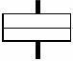
20 | Ферродинамический прибор | 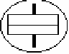
21 | Индукционный прибор | 
22 | Электростатический прибор | 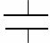
23 | Вибрационный прибор | 
24 | Тепловой прибор | 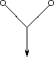
25 | Биметаллический прибор | 
26 | Выпрямитель (полупроводниковый) | 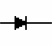
27 | Защита от внешних магнитных полей
28 | Защита от внешних электрических полей
29 | Постоянный ток | —
30 | Переменный ток (однородный) | ~
31 | Постоянный и переменный ток
32 | Трёхфазный ток
33 | Класс точности в процентах от диапазо-  на измерений | 1,5
34 | Класс точности в процентах от длины  шкалы | 1,5
35 | Горизонтальное положение шкалы
36 | Вертикальное положение шкалы
37 | Наклонное положение шкалы | 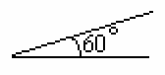
38 | Измерительная цепь изолирована от корпуса и испытана напряжением 2 ки-  ловольта | 
39 | Прибор испытанию прочности изоляции  не подлежит | 
40 | Осторожно! прочность изоляции изме- рительной цепи по отношению к корпусу  не соответствует нормам | 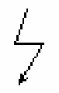
41 | Внимание! Смотри дополнительные ука-  зания в паспорте | 
42 | Отрицательный зажим | –
43 | Положительный зажим | +
44 | Общий зажим | *
45 | Зажим постоянного тока  (в комбинированных приборах) | +,–
46 | Зажимы переменного тока | ~
47 | Зажим, соединённый с рамкой прибора | 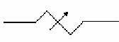
48 | Зажим, соединённый с экраном | Э
49 | Зажим, соединённый с корпусом | 
50 | Зажим для заземления | 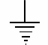
51 | Корректор | 
52 | Арретир | App
53 | Направление арретирования
54 | Температурная группа | Б, В

Задания
1. Изучить обозначения, наносимые на электроизмерительные приборы .
2. Ознакомиться со всеми электроизмерительными приборами, находящимися на лабораторном столе, и дать им краткую характери- стику.
3. Результаты оформить в виде таблицы:
 | Назначение | Тип | Сис- тема | Пре-дел | Род тока | Диа- пазон  темпе- ратур | Внутр. сопр. | Класс точ- ности | Чув- ствительность | Цена деле- ния | Абсо- лютная ошибка

Контрольные вопросы
1. Что такое класс точности прибора?
2. Как, используя класс точности, определить погрешность измерения?
3. Поясните принцип действия приборов магнитоэлектрической (электромагнитной, электродинамической, электростатической, индукционной, тепловой, вибрационной) системы.
4. Сформулируйте правила работы с многопредельными приборами.
5. Почему важно знать собственное сопротивление прибора?

Практическая подготовка № 5 «Исследование электронного осциллографа.»
Алгоритм выполнения работы
Устройство и принцип действия электронного осциллографа. Электронный осциллограф предназначен для исследования формы электрических сигналов путем визуального наблюдения и измерения их параметров на экране электронно-лучевой трубки (ЭЛТ). Электронно-лучевая трубка представляет собой электровакуумный прибор с одним или несколькими лучами, с помощью которых на экране, покрытом люминофором, получается изображение исследуемого сигнала.
Существуют различные виды осциллографов. В зависимости от назначения и характеристик, в соответствии с ГОСТ 15094--69, осциллограф: подразделяют на универсальные, скоростные, стробоскопические, запоминающие, цифровые и специальные. Наибольшее распространение получили универсальные осциллографы, позволяющие исследовать разнообразные электрические сигналы в широком диапазоне амплитуд, длительностей и частот повторения сигналов. Полоса пропускания таких приборов достигает 250 МГц. Их можно использовать для наблюдения и измерения сигналов с амплитудами от долей милливольта до сотен вольт и длительностью от единиц наносекунд до нескольких секунд. Изображение сигнала на экране появляется почти одновременно с его действием, поэтому такие осциллографы называют приборами, работающими в реальном времени.
Универсальные осциллографы делят по числу каналов на одноканальные, двухканальные и многоканальные, а по числу лучей электронно-лучевой трубки, на однолучевые, двухлучевые и многолучевые. По ГОСТ 15094-69 универсальные осциллографы имеют обозначение CI, после которого указывают порядковый номер разработки.
При помощи электронного осциллографа можно измерять напряжение, ток, длительность импульсов или их отдельных участков, частоту и фазу электрических сигналов, период следования импульсов, параметры амплитудной и частотной модуляции, амплитудно-частотные характеристики, частотные спектры, искажение сигналов и др.
Устройство электронного осциллографа показано на рис.1. В состав осциллографа входят: электронно-лучевая трубка ЭЛТ, канал вертикального отклонения луча (канал У) и его калибратор, канал горизонтального отклонения луча (канал X) и его калибратор, канал управления яркостью (канал Z ). ЭЛТ содержит подогреваемый катод, модулятор тока луча., фокусирующий анод I, ускоряющий анод 2, вертикальные отклоняющие пластины У, горизонтальные отклоняющие пластины Х и люминофорный экран, помещенные внутри стеклянной колбы.
Структурная схема канала вертикального отклонения приведена на рис.2. Входная цепь канала У служит для согласования параметров усилителя вертикального отклонения с параметрами цепи исследуемого сигнала. Основными функциями входной цепи являются; пропускание на вход усилителя сигнала с постоянной составляющей (открытый вход) или без нее (закрытый вход), изменение чувствительности канала У путем деления напряжения входного сигнала. Устройство входной цепи приведено на рис.3. С помощью разделительного конденсатора С_{р} производится отделение постоянной составляющей входного сигнала (создание закрытого входа). При закорачивании этого конденсатора постоянная составляющая входного сигнала проходит на вход усилителя. Изменение чувствительности канала У осуществляется при помощи делителя на сопротивлениях R1,......,R3. Для коррекции частотной характеристики делителя в области высоких частот используются конденсаторы C1,.......,C3.
После входной цепи сигнал проходит на вход предварительного усилителя. При помощи предварительного усилителя выполняется согласование входной цепи с линией задержки.
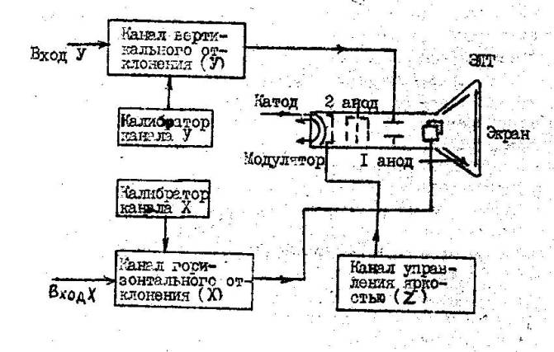
Рис.1.
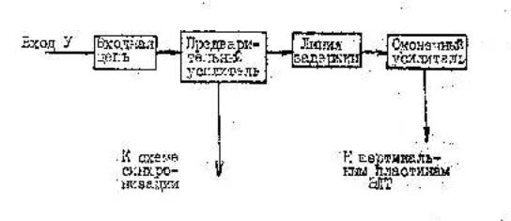
Рис. 2.
В предварительном усилителе формируется сигнал, подаваемый на вход канала X, для синхронизации исследуемого сигнала. Дополнительными функциями предварительного усилителя являются: плавная регулировка усиления канала У и центровка изображения по вертикали.
Линия задержки, вводимая в канал вертикального отклонения, позволяет задержать исследуемый сигнал на время около 0,1 мкс, необходимое для запуска развертки. Тем самым обеспечивается наблюдение переднего фронта исследуемого сигнала при синхронизации развертки самим исследуемым сигналом.
Оконечный усилитель канала У обеспечивает усиление исследуемого сигнала до значения, необходимого для отклонения луча ЭЛТ в пределах экрана по вертикали. С помощью этого усилителя обеспечивается согласование параметров входного сигнала с характеристиками ЭЛТ.
Структурная схема канала горизонтального отклонения приведена на рис.4. Канал горизонтального отклонения состоит из генератора развертки с оконечным усилителем, цепей запуска и синхронизации развертки.
Генератор развертки обеспечивает временную развертку изображения на экране ЭЛТ. Для отклонения луча по горизонтали используется напряжение, нарастающее пропорционально времени. К дополнительным функциям генератора развертки относится выработка сигналов для управления каналом яркости, обеспечивающим подсветку изображения или гашение луча при обратном ходе развертки.
Устройство запуска развертки и синхронизации обеспечивает получение устойчивого изображения на экране ЭЛТ. При помощи этого устройства начало развертки совмещается с одной и той же точкой исследуемого сигнала.
В электронных осциллографах используются три типа развертки: автоколебательная, ждущая и однократная. Автоколебательная развертка используется для наблюдения синусоидальных и импульсных сигналов с небольшой скважностью. В этом режиме напряжение развертки вырабатывается непрерывно, а сигнал внешней или внутренней синхронизации используется для обеспечения кратности частоты следования развертки частоте исследуемого сигнала.
Режим ждущей развертки используется для наблюдения импульсных сигналов с большой или переменной скважностью. При этом
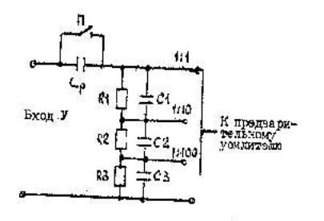
Рис.3
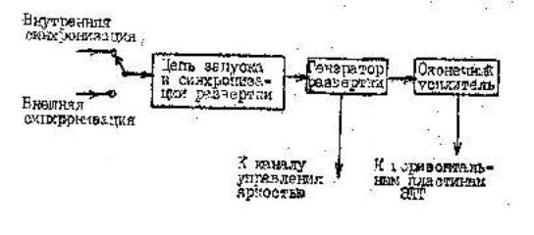
Рис.4.
режиме генератор развертки находится в состоянии готовности к рабочему ходу развертки. Развертка начинается при поступлении запускающего импульса, а ее скорость определяется установленным коэффициентом развертки. По окончании развертки генератор возвращается в состояние готовности к новому рабочему ходу развертки. Следующий рабочий ход начинается только с приходом запускающего импульса.
Режим однократной развертки используется для фотографирования с экрана осциллографа одиночных или периодических сигналов. В этом режиме после рабочего хода развертка блокируется и не запускается очередным, синхроимпульсом до нажатия рукой кнопки "ПУСК". Запуск развертки происходит следующим синхроимпульсом, поступившим после нажатия кнопки “ПУСК”.
Оконечный усилитель канала Х обеспечивает усиление сигнала развертки до значения, необходимого для создания развертки в пределах экрана ЭЛТ по горизонтали. К дополнительным функциям оконечного усилителя относятся: создание развертки от источника внешнего сигнала и растяжка развертки. Растяжка развертки используется для получения изображения в увеличенном масштабе за счет увеличения коэффициента усиления оконечного усилителя канала X. Следует отметить, что при работе развертки в режиме растяжки уменьшается яркость изображения и увеличивается погрешность линейности сигнала, а луч движется по экрану с большой скоростью.
Канал управления яркостью луча используется для модуляции луча ЭЛТ при помощи внешнего сигнала, подаваемого на вход X . При помощи канала Z обеспечивается гашение об ратного хода развертки» подсветка изображения во время прямого хода развертки и создание яркостных меток на изображении. Структурная схема канала Z приведена на рис. 5.
Сигнал, модулирующий яркость изображения, подается на модулятор ЭЛТ через усилитель канала Z . Вход усилителя канала Z подключается к генератору развертки (для гашения обратного хода развертки), к генератору меток (для создания яркостных меток на изображении) или к внешнему источнику сигнала (для подсветки изображения).
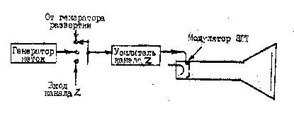
Рис.5.
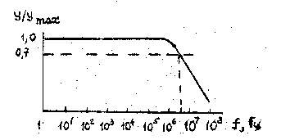
Рис.6.
Основные характеристики электронного осциллографа. К основным характеристикам канала вертикального отклонения относятся: полоса пропускания частоты входного сигнала, время нарастания переходной характеристики , время установления переходной характеристики , входное сопротивление , входная емкость , коэффициент отклонения К_{о} луча по вертикали, максимальное входное напряжение .
Полосу пропускания канала вертикального отклонения определяют по частотной характеристике, изображение которой приведено на рис.6. Верхняя частота полосы пропускания определяется снижением усиления канала У на 3 дБ. Нижняя частота , полосы пропускания для канала вертикального отклонения с открытым входом равна нулю, а для канала с закрытым входом определяется так же, как и , по снижению усиления на 3 дВ (т.е в 1,4раза).
Время нарастания переходной характеристики принимают равным длительности переднего фронта изображения импульса на экране осциллографа при подаче на вход прямоугольного импульса. Изображение переходной характеристики приведено на рис.7 а. Время нарастания переходной характеристики определяют отрезком времени, в течение которого луч проходит от 0,1 до 0,9 установившегося значения переходной характеристики.
Если переходная характеристика имеет колебательный характер, как показано на рио.7 б , то для нее определяют время установления . Время установления отсчитывают после окончания колебательного процесса по уровню 0,9 от установившегося значения переходной характеристики.
Время нарастания переходной характеристики и полоса пропускания взаимно связаны. Для получения наиболее достоверного изображения формы импульса на экране осциллографа снижение усиления канала У на верхних частотах должно составлять не более 6 дБ при двукратном увеличении частоты. В этом случае справедлива зависимость
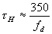 | (1)
где , не - время нарастания переходной характеристики; МГц- значение верхней частоты полосы пропускания по уровню – 3 цБ.
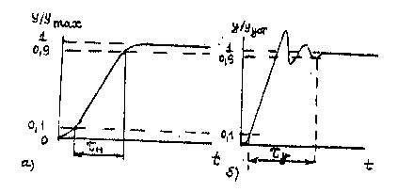
Рис.7.
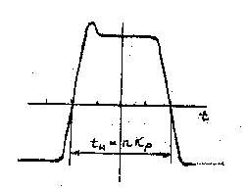
Рис.8.
Коэффициент отклонения К₀ соответствует напряжению на входе канала У при котором луч на экране ЭЛТ отклоняется на одно деление по вертикали. Величина, обратная коэффициенту отклонения, называется чувствительностью канала вертикального отклонения. Коэффициент отклонения имеет фиксированные значения, погрешность которых определяет класс точности осциллографа.
К основным характеристикам канала горизонтального отклонения осциллографа относятся: коэффициент развертки , диапазон частот развертки, амплитуда напряжения синхронизации.
Коэффициент развертки является масштабным коэффициентом при измерении интервалов времени и характеризуется временем, за которое луч отклоняется на одно деление по горизонтали. В осциллографах, имеющих растяжку, значение коэффициента развертки умножается на установленный множитель растяжки. Коэффициент развертки имеет фиксированные значения, погрешность которых определяет класс точности осциллографа при измерении длительностей импульсов.
При измерениях длительностей импульсов или их фронтов установленный коэффициент развертки умножают на число делений по горизонтали, соответствующих измеряемому интервалу времени, как показано на рис.8. Следует иметь ввиду, что использование плавной регулировки коэффициента развертки исключают гарантированную точность измерения длительностей.
Диапазон частот развертки характеризуется максимальным и минимальным значениями коэффициента развертки. Максимальная частота развертки (минимальная длительность развертки) определяется временем нарастания переходной характеристики. Минимальное значение коэффициента развертки принимают равным времени нарастания переходной характеристики
(2)
Для получения устойчивого изображения используется синхронизация развертки с исследуемым сигналом. Качество синхронизации характеризуют минимальным напряжением, обеспечивающим устойчивую синхронизацию. Синхронизация бывает внутренняя и внешняя. При внешней синхронизации сигнал синхронизации подают на специальный вход и изменяет его уровень до получения устойчивого изображения на экране ЭЛТ.
К основным характеристикам канала управления яркостью относят: амплитуду входного сигнала, обеспечивающего модуляцию сигнала по яркости, полосу частот, пропускаемых усилителем канала Z, входное сопротивление канала R_{вх}. Для универсальных осциллографов амплитуда входного сигнала, необходимая для полной модуляции яркости изображения, лежит в пределах 1...10В. Полоса пропускания канала Z. обычно меньше полосы пропускания канала У и для универсальных осциллографов составляет 0,2....1 МГц.
Электронный осциллограф типа С1-76. Универсальный осциллограф предназначен для визуального наблюдения электрических сигналов на экране ЭЛТ, измерения их амплитудных и временных характеристик. Основные характеристики осциллографа С1-76 приведены в табл. I.
Таблица I
Характеристика | Значения
Полоса частот КВО | 0…1 МГц
Время нарастания | 0,35 мкс
Входное сопротивление | 1 МОм
Входная емкость | 45 пф
Коэффициент отклонения | 0,2 мВ/см … 20В/см
Максимальное входное напряжение | 400 В
Коэффициент развертки | 1 мкс/см…5 с/см
Напряжение синхронизации | 0,5…100 В
Амплитуда сигнала канала | 2…5 В
Диапазон частот канала | 20 Гц…200 кГц
Калибратор амплитуды и длительности вырабатывает калиброванное напряжение прямоугольной формы с равными длительностями импульса и паузы, амплитудой 100 мВ и частотой 2000 Гц. Калибратор также вырабатывает постоянное напряжение 100 мВ положительной полярности. Погрешность калибратора - не боле 1%.
На лицевой панели осциллографа расположены все основные органы управления, разделенные на четыре группы: 1) органы управления ЭЛТ; 2) органы управления каналом вертикального отклонения; 3) органы управления каналом горизонтального отклонения; 4) органы управления синхронизацией развертки.
На задней панели прибора расположены гнезда для подключения канала Z.Канал Z, не имеет органов управления. Органы управления и их назначение приведены в табл.2.
Таблица 2
Органы управления | Назначение
 | Регулятор яркости изображения
 | Регулятор фокусировки
 | Регулятор освещения шкалы
 | Регуляторы перемещения изображения по горизонтали
 | Регуляторы перемещения изображения по вертикали
х0,5; х1;х2 | Переключатель множителя коэффициента отклонения
V/см | Переключатель коэффициента отклонения
 | Регулятор коэффициента отклонения
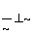 | Переключатель входа канала У
Время /см | Переключатель коэффициента развертки
х1; х0,1 | Переключатель множителя коэффициента развертки
 | Переключатель автоколебательной, ждущей и развертки однократной
Готов | Кнопка запуска однократной развертки
1.При выполнении п.1 программы определяют амплитудно-частотную характеристику канала вертикального отклонения осциллографа и по ней находят полосу пропускания. Затем получают переходную характеристику канала вертикального отклонения и по ней определяют время нарастания . И, наконец, измеряют фиксированные значения коэффициента отклонения и вычисляют погрешность .
1.1. Определение амплитудно-частотной характеристики канала вертикального отклонения проводят по схеме, изображенной на рис.9. При измерении выходной сигнал от генератора Г4-102 подводят к входу электронного осциллографа С1-76 и поддерживают равным 0,1 В.. Коэффициент отклонения осциллографа устанавливают таким, чтобы на частоте 200 кГц отклонение луча на экране составляло 60 мм. Затем изменяют частоту выходного напряжения генератора, как указано в ф.1, и отклонение луча по вертикали У заносят в ф.1.
Форма I
Частота , кГц | 200 | 500 | 1000 | 2000 | 4000
У, мм
У/Умах
По результатам ф.1 строят амплитудно-частотную характеристику . При построении амплитудно-частотной характеристики частоту откладывают в логарифмическом масштабе, как показано на рис.6.
Для определения полосы пропускания канала вертикального отклонения вычисляют верхнюю частоту входного сигнала, на которой отклонение луча на экране уменьшается на 3 дБ (т.е. в = 1,41 раза). При этом, поскольку нижняя частота полосы пропускания при открытом входе осциллографа принимается равной нулю, то полосу пропускания вычисляют по формуле
1.2. Наблюдение переходной характеристики какала вертикального отклонения осциллографа выполняют по схеме, изображенной на рис.10. При этом прямоугольные импульсы с выхода генератора Г5-54 подводят к входу У осциллографа, а импульсы синхронизации с выхода генератора подводят к входу внешней синхронизации, обозначенному .
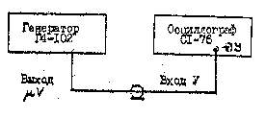
Рис.9
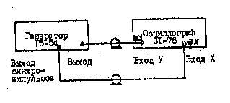
Рис.10
Время нарастания переходной характеристики принимают равным длительности переднего фронта изображения импульса на экране осциллографа. Для получения изображения переднего фронта используют запуск развертки опережающим импульсом с выхода синхронизации генератора Г5-54, подаваемым на вход внешней синхронизации осциллографа. Переключатель рода развертки устанавливают в положение , соответствующее ждущей развертки, а переключатель рода синхронизации устанавливают в положение "Внеш." с коэффициентом передачи 1:1. Переключатель полярности импульсов синхронизации осциллографа устанавливают в положение, соответствующее полярности импульсов синхронизации генератора Г5-54.
Переключатель коэффициента развертки устанавливают в положение "I мкс/см", а множитель коэффициента развертки - в положение «X1». Для наблюдения фронта импульса переключатель растяжки развертки следует установить в положение «X0.1».
На выходе генератора Г5-54 устанавливают импульсы положительной полярности с амплитудой I В, длительностью 5 мкс и частотой 10 кГц. Для наблюдения переднего фронта импульса в генераторе вводят задержку импульса на 2 мкс относительно импульса синхронизации. После этого вращением ручки "УРОВЕНЬ" в канале синхронизации добиваются устойчивого изображения фронта импульса на экране осциллографа.
Изображение переходной характеристики перенести на кальку с экрана осциллографа. Время установления определяют как длительность импульса между уровнями 0,1 У_{мах} и 0,9У_{мах}, как показано на рис.7. Расчет времени нарастания переходной характеристики выполняют по формуле (I). Результаты измерения и вычисления времени нарастания свести в ф.2.
Форма 2
Измеренное значение , нс | Расчетное значение , нс | Отклонение , %
1.3. Определение погрешности коэффициента отклонения проводят по схеме, изображенной на рис.11. При этом выходное напряжение от генератора ГЗ-109 с частотой 1000 Гц подводят к входу осциллографа С1-76 и измеряют при помощи электронного вольтметра ВЗ-38А.
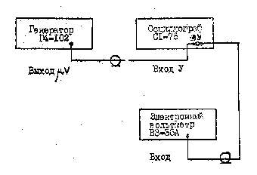
Рис. 11
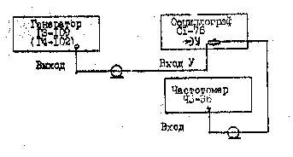
Рис.12
Коэффициент отклонения устанавливают переключателем V/см и его множителями х0,5; х1; х2. Значение коэффициента отклонения калибровано, когда ручка плавной регулировки находится в крайнем правом положении, обозначен ‚.В этом положении ручка имеет механическую фиксацию. Определение погрешности коэффициента отклонения проводят при значениях коэффициента отклонения, приведенных в ф.З. при различных значениях размера изображения на экране.
Форма 3
Установленное значение в/см | 1 | 0.5 | 0.2 | 0.1 | 0.05 | 1 | 0.5 | 0.2 | 0.1 | 0.05
Размер изображения см. | 2 |  |  |  |  | 6
Выходное напряжение генератора , В
Измеренное значение
Погрешность , %
При установленном значении коэффициент отклонения изменяют напряжение генератора ГЗ-109 до тех пор, пока размер изображения на экране не станет равным указанному в ф.З. Выходное напряжение генератора измеряют вольтметром ВЗ-38А и заносят в ф.З. Коэффициент отклонения вычисляют по формуле
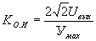
где , В - действующее значение выходного напряжения генератора; - см - размер изображения на экране.
Погрешность коэффициента отклонения определяют по формуле
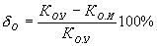
где - установленное значение коэффициента отклонения; - измеренное значение коэффициента отклонения.
2. При выполнении п.2 программы определяют погрешность коэффициента развертки канала горизонтального отклонения, разность фаз между каналами вертикального и горизонтального отклонения и минимальное напряжение синхронизации.
2.1. Определение погрешности коэффициента развертки канала горизонтального отклонения проводят по схеме, изображенной на рис.12. При этом выходное напряжение от генератора ГЗ-109 (или Г4-102) подводят к входу У осциллографа, а его частоту контролируют при помощи цифрового частотомера Ч3-36.
Коэффициент развертки К_{р} осциллографа С1-76 устанавливают переключателем "ВРЕМЯ/СМ" и его множителями х1, х2, х5. Значение коэффициента развертки калибровано, когда ручка плавной регулировки находится в крайнем правом положение, обозначенном . В этом положении ручка имеет механическую фиксацию. Определение погрешности коэффициента развертки проводят при значениях коэффициента развертки, приведенных в ф.4.
Форма 4.
Установленное значение мс/см | 0.1 | 0.2 | 0.5 | 1.0 | 2.0 | 5.0 | 10 | 20 | 50
Частота генератора , кГц
Измеренное значение , мс/см
Погрешность , %
Осциллограф С1-76 переключателем рода развертки устанавливают в режим автоколебательной развертки, обозначенной символом « ». Синхронизацию развертки переключают в положение "ВНУТР", и регулятором "УРОВЕНЬ" добиваются устойчивого изображения на экране. Изменяя частоту выходного напряжения генератора, устанавливают такое изображение на экране, при котором на 10 см шкалы размещается ровно 10 периодов сигнала. Частоту генератора измеряют частотомером (или отсчитывают по его шкале). Коэффициент развертки определяют по формуле
мс/см
где , кГц - частота генератора.
Погрешность коэффициента развертки определяют по формуле
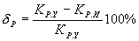
2.2. Определение разности фаз между каналами вертикального и горизонтального отклонения выполняют по схеме, изображенной на рис.13.а. Выходной сигнал генератора Г4-102 подводится к входам Х и Y электронного осциллографа, работающего с выключенным генератором развертки, а разность фаз измеряют с помощью фигуры Лиссажу, получаемой на экране осциллографа. Фазовый сдвиг для фигуры Лис сажу в виде эллипса (рис.13,б) рассчитывают по формуле
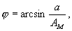
где А_{М} - размер квадрата, в который вписана фигура Лиссаау. Для получения изображения фигуры Лиссажу на экране осциллографа переключатель растяжки развертки устанавливают в положение " ". Переключатель рода синхронизации устанавливают в положение "ВНЕШ 1:1". Изменяя выходное напряжение генератора, получают на экране фигуру Лиссажу; изменяя усиление каналов ручками с обозначением , помещают фигуру в квадрат со стороной А_{М}=6 см. Фазовый сдвиг измеряют на частотах, указанных в ф.5.
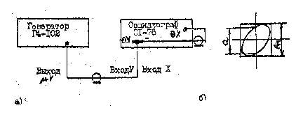
Рис. 13
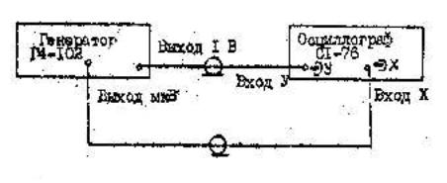
Рис.14
Форма 5
Частота , МГц | 0.1 | 0.5 | 1.0 | 2.0 | 3.0 | 4.0
а, мм
, град
По результатам расчета строят фазочастотную характеристику .
2.3. Определение минимального напряжения синхронизации выполняют по схеме, изображенной на рис.14. Нерегулируемое напряжение I В с выхода генератора Г4-102 подают на вход канала У осциллографа С1-76. Регулируемое напряжение с выхода генератора подают на вход - синхронизации. Переключатель синхронизации устанавливают в положение «ВНЕШ 1:1». Переключатель коэффициента развертки устанавливают в положение 10 мкс/см, а переключатель растяжки развертки - в положение x1.
Установить на выходе генератора Г4-102 частоту, указанную в ф.6, и напряжение 0,1 В. Вращая ручку уровня синхронизации, добиваются устойчивого изображения выходного сигнала генератора на экране осциллографа. Затем уменьшают напряжение на выходе генератора и добивается срыва синхронизации изображения. Напряжение, при котором происходит срыв синхронизации из обращения заносят в ф.6.
Опыт повторяют для всех частот, указанных в ф.6. По результатам ф.6 строят зависимость напряжения синхронизации развертки от частоты сигнала.
Форма 6
Частота , МГц | 0.1 | 0.5 | 1.0 | 2.0 | 3.0 | 4.0
, мВ
3. При выполнении п.З программы определяют погрешность частоты и длительности импульсов калибратора. Измерения проводят по схеме, изображенной на рис.15. Выход генератора Г5-54 подключают к входу Z осциллографа С1-75, расположенному на задней панели прибора. Устанавливают частоту генератора, равную 20 кГц, выходное напряжение - 10 В и длительность импульсов 40 мкс
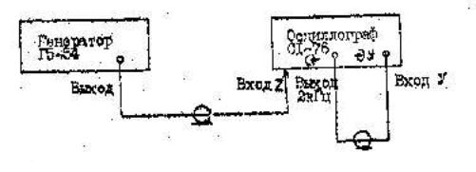
Рис. 15
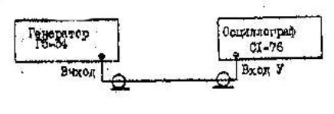
Рис.16
Выход калибратора 2 кГц подключают к входу У осциллографа и отжимают кнопку 100 мВ, , 2 кГц. Устанавливают коэффициент развертки 0,5 мс/см и, изменяя коэффициент отклонения ручкой плавной регулировки, получают на экране изображение одного периода напряжения калибратора.
Изменяя яркость изображения, получают отчетливое изображение яркостных меток. Период сигнала рассчитывают по формуле
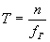
где - частота генератора, n – количество меток на изображении .
Погрешность калибратора определяют по формуле
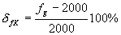
где Гц - действительное значение частоты калибратора.
4. Измерение постоянной составляющей входного сигнала выполняют по схеме, изображенной на рис.16. Выходной сигнал генератора Г5-54 подают на вход У осциллографа С1-76. На выходе генератора устанавливают положительные импульсы с частотой 10 кГц, амплитудой 10 В и длительностью Т_{и} == 1 мкс.
На осциллографе устанавливают коэффициент развертки К_{р}=0,5 мс/см и коэффициент отклонения = 5 В/см . Переключатель входа Y осциллографа переводят в положение открытого входа, обозначенного знаком « » и добиваются устойчивого изображения сигнала на экране изменением положения; ручки "УРОВЕНЬ" синхронизации.
Изображение сигнал перемещают в верхнюю половину экрана так, чтобы нижняя горизонтальная линия изображения совпадала со средней линией шкалы осциллографа. После этого переводят переключатель в положение закрытого входа, обозначенного символом «~», и отсчитывают перемещение Y₀ нижней горизонтальной линии изображения. Результат измерения занося в ф.7. Затем изменяют длительность импульсов генератора, как указано В ф.7, и результат измерения У₀ заносят з ф.7. Постоянную составляющую сигнала рассчитывают по формуле
где - коэффициент отклонения осциллографа.
Форма 7
Длительность импульса Т_{и}, мкс | 1 | 5 | 10 | 20 | 30 | 40 | 50
, см
, В

Контрольные вопросы
- Из каких основных блоков состоит универсальный электронный осциллограф?
- Как осуществляется временная развертка в осциллографе?
- Чем отличаются периодическая, ждущая и однократная развертки?
- Какие характеристики осциллографа нормируются?
- Как определяется полоса пропускания канала вертикального отклонения?
- Как измеряют амплитуду сигнала при помощи осциллографа?
- Как измеряют постоянную составляющую сигнала?
- Как измеряют частоту, период и фазовый сдвиг при помощи осциллографа?
- Как измеряют переходную характеристику канала вертикального отклонения?
- Как используют калибраторы осциллографа?
- Как используют канал модуляции яркости осциллографа?

Практическое занятие № 3 «Выбор режима неискаженного усиления транзистора»
Теоретическая часть
В ключевом каскаде транзистор обычно включается по схеме с общим эмиттером. Ключевой каскад (рис.1) может находиться в одном из двух стационарных состояний
В соответствии с функциями ключа, транзистор может находится в одном из двух статических режимов: режиме отсечки и режиме насыщения. Активный режим работы обусловлен переходом из одного статического режима в другой.
Режим отсечки (транзистор закрыт). На входе действует напряжение U_{вх} = U⁰ В этом режиме ток коллектора I_{К} = I_{КБО}, где I_{КБО} – обратный ток коллекторного перехода. Напряжение на выходе ключа практически равно напряжению источника питания. Рабочая точка находится в точке А на нагрузочной прямой. Для обеспечения такого режима необходимо выполнить условие U_{п}U_{Б}, U_{Б} = U₀+I_{КБО}· R, и условие отсечки определяется: U_{п} U₀+I_{КБО}· R.
Активный режим (транзистор открыт, но не насыщен). Напряжение на входе лежит в пределах U_{п} U_{вх} U¹.В этом режиме транзистор находится короткое время, равное времени переключения из одного статического состояния в другое. Через электроды транзистора протекают прямые токи I_{Э}, I_{K}, I_{Б}. При изменении Uвх меняется ток базы I_{Б} и рабочая точка перемещается по нагрузочной прямой от точки А к Б. В активном режиме I_{КБО} I_{К} I_{Кнас}. И напряжение на базе U_{Б} U_{п}.
Режим насыщения (транзистор открыт и насыщен). В режиме насыщения на входе действует напряжение U_{вх} =U¹, которое вызывает появление тока, втекающего в базу I_{Б} I_{Бнас}. I_{Бнас} соответствует границе между активным режимом и режимом насыщения (точка Б). В этой точке ток базы ещё связан линейной зависимостью с током коллектора, т.е. I_{Бнас} = I_{Кнас} / h_{21Э}.
В режиме насыщения ток коллектора I_{Кнас} I_{Б}· h_{21Э.} Тогда условие насыщения транзистора U₁ / R E_{k} / h_{21Э}· R_{k}.
.

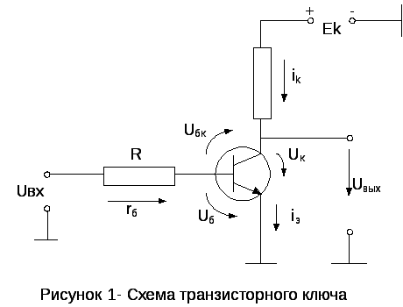

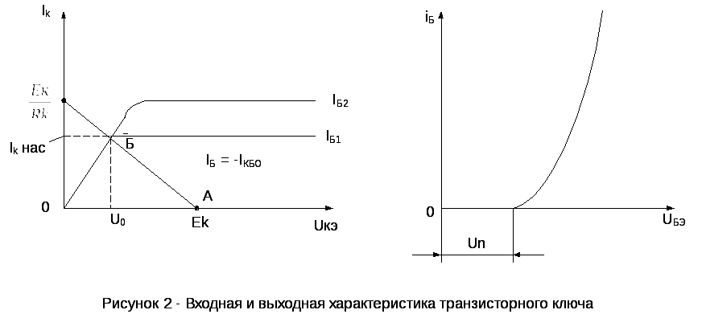

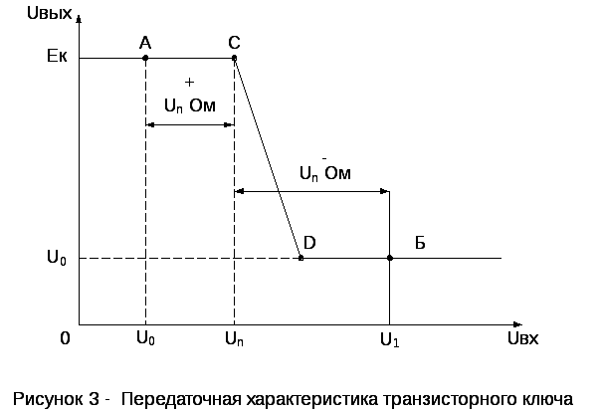
Определить продолжительность стадий переключения транзисторного ключа, если Е_{к} = 5 В, R_{к} = 1 кОм, 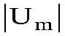= 1 В, 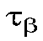= 100 нс, = 50, С_{к} = 5 пф, С_{э} = 5 пФ, U_{пор} = 0.

Пример:
1. Задержка включения транзистора при U_{пор} = 0
2. Для определения длительности фронта включения находим эквивалентную постоянную транзистора
и степень насыщения
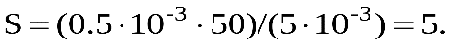
Так как S1, то величину t_{ф.вкл} можно определить по выражению
Общее время включения транзистора
3. Задержка включения в соответствии с выражением
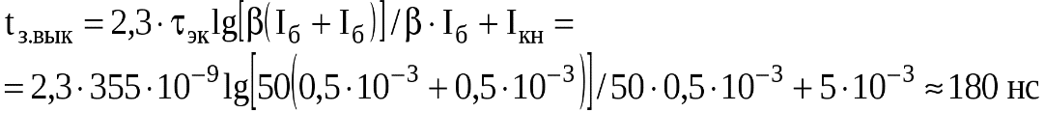
4. Длительность фронта включения
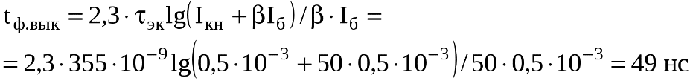
Общее время выключения транзистора

Из приведенного примера следует, что задержка выключения, связанная с насыщением транзистора, является самой длительной стадией переходных процессов.
Вопросы к практическому занятию
- Назначение транзисторных ключей.
- Режимы работы транзисторного ключа.
- Состояние транзистора при режиме отсечки.
- Состояние транзистора при режиме насыщения.
- Что такое активный режим.
- Какое напряжение на выходе соответствует режиму отсечки.
- Какое напряжение на входе соответствует режиму насыщения
- Какое напряжение на входе соответствует режиму отсечки.
- Какое напряжение на выходе соответствует режиму насыщения.
- Нарисовать входную характеристику транзисторного ключа, объяснить особенности входной характеристики.
- Нарисовать передаточную характеристику, объяснить по ней режимы работы транзисторного ключа.
- Нарисовать выходную характеристику транзисторного ключа, объяснить по ней режим насыщения
Задания к практическому занятию:
Определить продолжительность стадий переключения транзисторного ключа используя данные таблицы.(Выберете вариант)
Вариант | R_{k}, кОм | R_{б}, кОм | U_{m}, В | 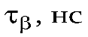 |  | С_{к}, пФ | С_{э}, пФ | U_{пор}
1 | 2 | 3 | 1 | 100 | 50 | 5 | 5 | 0
2 | 1 | 2 | 1 | 90 | 50 | 5 | 6 | 0
3 | 1 | 1 | 1 | 80 | 60 | 6 | 5 | 0
4 | 1 | 4 | 1 | 70 | 50 | 4 | 5 | 0
5 | 3 | 2 | 1 | 75 | 50 | 3 | 4 | 0
6 | 2 | 3 | 1 | 100 | 60 | 5 | 3 | 0
7 | 1 | 3 | 1 | 60 | 70 | 5 | 5 | 0
8 | 2 | 1 | 1 | 95 | 55 | 6 | 4 | 0
9 | 3 | 5 | 1 | 100 | 60 | 4 | 6 | 0
10 | 1 | 1 | 1 | 100 | 50 | 5 | 6 | 0
11 | 2 | 2 | 1 | 100 | 60 | 6 | 6 | 0
12 | 3 | 3 | 1 | 80 | 50 | 5 | 4 | 0
13 | 1 | 2 | 1 | 100 | 55 | 5 | 6 | 0
14 | 2 | 2 | 1 | 85 | 50 | 4 | 5 | 0
15 | 2 | 3 | 1 | 85 | 65 | 5 | 5 | 0
16 | 1 | 4 | 1 | 90 | 50 | 5 | 6 | 0
17 | 3 | 2 | 1 | 100 | 50 | 6 | 6 | 0
18 | 2 | 2 | 1 | 90 | 55 | 5 | 4 | 0
19 | 3 | 2 | 1 | 80 | 50 | 4 | 4 | 0
20 | 2 | 4 | 1 | 100 | 70 | 5 | 5 | 0
21 | 3 | 2 | 1 | 85 | 50 | 5 | 5 | 0
22 | 3 | 3 | 1 | 90 | 50 | 5 | 5 | 0
23 | 2 | 1 | 1 | 100 | 65 | 4 | 5 | 0
24 | 3 | 3 | 1 | 95 | 55 | 6 | 4 | 0
25 | 4 | 4 | 1 | 100 | 50 | 6 | 4 | 0
26 | 3 | 3 | 1 | 100 | 55 | 5 | 7 | 0
27 | 5 | 5 | 1 | 75 | 65 | 6 | 4 | 0
28 | 3 | 3 | 1 | 100 | 50 | 5 | 5 | 0
29 | 4 | 3 | 1 | 80 | 65 | 4 | 6 | 0
30 | 2 | 2 | 1 | 80 | 50 | 5 | 6 | 0

Практическое занятие № 4 «Режим работы биполярного транзистора»
Теоретическая часть
Транзистор — это полупроводниковый прибор, предназначенный для усиления, гене- рирования и преобразования электрических сигналов в широком диапазоне частот (от постоянного тока до десяти гигагерц) и мощности (от десятков милливатт до сотен ватт).
Различают биполярные транзисторы, в которых используются кристаллы п- и p- типа, и полевые (униполярные) транзисторы, изготовленные на кристалле германия или кремния с одним типом проводимости.
Биполярные транзисторы — это полупроводниковые приборы, выполненные на крис- таллах со структурой р-п-р-типа (а) или п-р-п-типа (б) с тремя выводами, связанными с тремя слоями (областями): коллектор (К), база (Б) и эмиттер (Э) (рис. 1а и б). Ток в таком транзисторе определяется движением зарядов двух типов: электронов и дырок. Отсюда его название — биполярный транзистор.
Физические процессы в транзисторахр-п-р-типа и п-р-п-типа одинаковы. Отличие их в том, что токи в базах транзисторов р-п-р-типа переносятся основныминосите-
лями зарядов — дырками, а в транзисторах п-р-п-типа — электронами. Каждый из переходов транзистора — эмиттерный (Б—Э) и коллекторный (Б—К) — можно включить либо в прямом, либо в обратном направлении. В зависимости от этого раз- личают три режима работы транзистора:
  - режим отсечки — оба р-п-перехода закрыты, при этом через транзистор проте- кает сравнительно небольшой ток I₀, обусловленный неосновными носителями зарядов;
  - режим насыщения — оба p-n-перехода открыты;
  - активный (усилительный) режим — один из р-п-переходов открыт, а другой закрыт.

В режимах отсечки и насыщения управление транзистором практически отсут- ствует. В активном режиме транзистор выполняет функцию активного элемента электрических схем усиления сигналов, генерирования колебаний, переключения и т. п.
Подав положительный потенциал ЭДС источника Е_{К} на коллектор и отрицатель- ный на эмиттер (рис.1в) в схеме включения транзистора п-р-п-типа с общим эмиттером (с ОЭ), мы тем самым открыли эмиттерный переход Э—Б и закрыли коллекторный Б— К, при этом ток коллектора I_{К0} = I_{Э0} = I₀ мал, он определяется концентрацией неосновных носителей (дырок в данном случае) в коллекторе и базе.
Если между эмиттером и базой приложить небольшое напряжение (0,3—0,5 В) в прямом направлении р-п-перехода Э—Б, то происходит инжекция электронов из эмиттера в базу, образуя ток эмиттера I_{Э}. В базе электроны частично рекомбинируют со свободными дырками, но одновременно от внешнего источника напряжения (Е_{Б}<Е_{К}) в базу приходят новые дырки, образуя ток базы I_{Б}.
Так как база в транзисторе выполняется в виде тонкого слоя, то только незначи- тельная часть электронов рекомбинирует с дырками базы, а основная их часть дости- гает коллекторного перехода. Эти электроны захватываются электрическим полем коллекторного перехода, являющегося ускоряющим для электронов. Ток электронов, попавших из эмиттера в коллектор, замыкается через резистор R_{K}и источник напряжения с ЭДС Е_{К}, образуя ток коллектора I_{К} во внешней цепи.
Токи транзистора в схеме включения с ОЭ (см. рис. 1.1в), работающего в активном режиме, связаны уравнением
I_{Э} = I_{К} + I_{Б}
Отношение тока коллектора к току эмиттера называют коэффициентом передачи тока
α ≈ IК / IЭ | UБЭ = const = 0, 96 − 0, 995 < 1,
откуда ток базы
IБ = IЭ − IК = (1− α )IЭ − IК 0  IЭ

Где IК0 = 0,1—10 мкА у кремниевых и IК0 = 10—100 мкА у германиевых транзисторов.
Схема включения транзистора с ОЭ является наиболее распространенной вслед- ствие малого тока базы во входной цепи и усиления входного сигнала как по напря- жению, так и по току.
Транзистор может работать на постоянном токе, малом переменном сигнале, большом переменном сигнале и в ключевом (импульсном) режиме.
Основные свойства транзистора определяются соотношениями токов и напряжений в различных его цепях и взаимным их влиянием друг на друга. На рис. 2 представлены семейства входных I_{Б}=f( U _{Б})|U _{K} = const(а) и выходных I_{К}=f ( U к)|U _{Б} = const(б ) статических характеристик транзистора в схеме с ОЭ. Они могут быть получены в результате эксперимента или расчета.
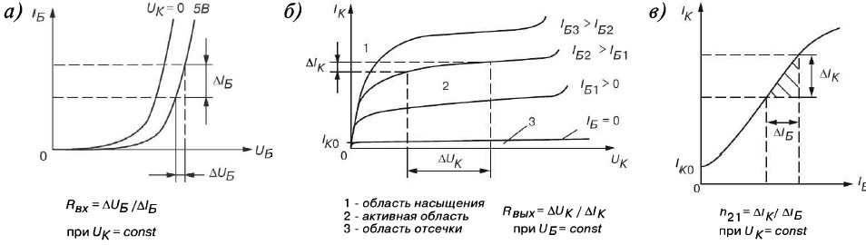
Рис.2

Семейства характеристик, которые связывают напряжения и токи на выходе с токами и напряжениями на входе, называют характеристиками передачи, или управляющими характеристиками. В качестве примера на рис. 2а приведена управляющая характеристика по току транзистора (коэффициент передачи тока) при напряжении
U_{K}=const, то есть
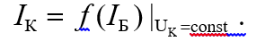
Входные и выходные характеристики транзистора обычно приводятся в справочниках (каталогах) транзисторов, которые широко используют для анализа работы транзисторов и расчета схем при больших сигналах.
В режиме усиления малых сигналов транзистор в схеме с ОЭ часто представляют в виде линейного четырехполюсника, входные и выходные параметры которого связаны следующими уравнениями:
ΔUБ = h11Э ΔIБ + h12Э ΔUК ;
ΔIК = h21ЭΔIБ + h22ЭΔUК ,
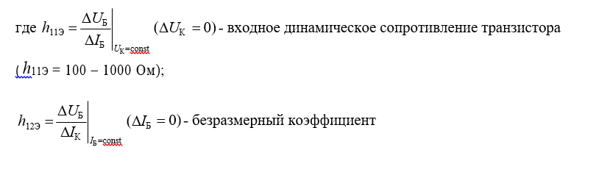
внутренней обратной связи по напряжению, значение которого лежит в пределах 0,002—0,0002 (при расчетах им часто пренебрегают, то есть полагают равным нулю)
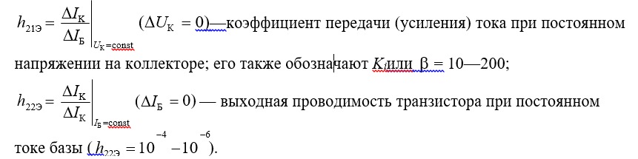
Параметры схемы замещения транзистора с ОЭ в h-форме определяют по его входным и выходным характеристикам (см. рис. 2).
Входные и выходные вольтамперные характеристики транзисторов обычно снимают на постоянном токе (по точкам) или с помощью специальных приборов — характе- риографов, позволяющих избежать сильного нагрева приборов. Полученные ВАХ используют для расчета цепей смещения и стабилизации режимов работы, расчета конечных состояний ключевых схем (режимов отсечки и насыщения).
Входные характеристики I_{B}(U_{Б})при U_{KЭ} = constбиполярных транзисторов, включенных по схеме с ОЭ (см. рис. 2а), имеют вид, аналогичный характеристикам диодов: ток базы экспоненциально возрастает с увеличением напряжения база- эмиттер при заданном напряжении на коллекторе. Ввиду ничтожно малых токов затвора /₃ полевых транзисторов, включенных по схеме с ОИ, их входные ВАХ, как правило, не снимают.
Как отмечалось, выходные характеристики биполярных транзисторов I_{К}(U_{К}) приI_{Б} = const, включенных по схеме с ОЭ (см. рис. 2б), определяют зависимость вы- ходного тока коллектора от напряжения между коллектором и эмиттером при задан- ных значениях тока базы, а выходные характеристики полевых транзисторов I_{C}(U_{C}) при U₃=const, включенных по схеме с ОИ, определяют зависимость тока стока от напряжения между стоком и истоком при фиксированном напряжении затвора
Вопросы к практическому занятию
- Назовите режимы работы биполярного транзистора и дайте им краткую характеристику.
- Укажите, в какой схеме включения биполярного транзистора:
а) максимальное входное сопротивление:
О в схеме с ОЭ; О в схеме с ОБ; О в схеме с ОК;
б) максимальный коэффициент усиления по мощности:
О в схеме с ОЭ; О в схеме с ОБ; О в схеме с ОК.
- Каков физический смыслh-параметров и при каких условиях их определяют?

Задания к практическому занятию:
Задание 1. Запустить среду EWB.На рабочем поле среды EWB собрать схему для снятия ВАХ биполярных транзисторов с общим эмиттером (ОЭ) (рис. 3а).

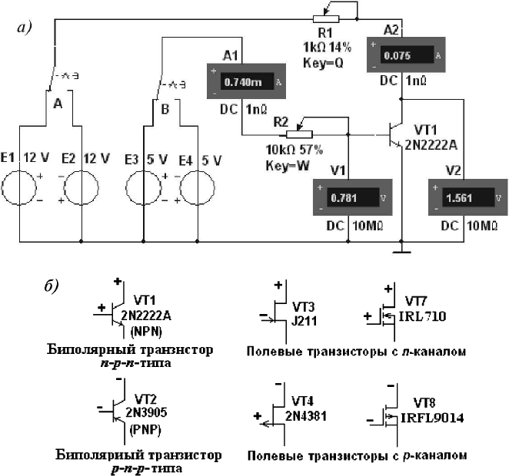
Рис. 3

В схему включить следующие компоненты:
- источники Е1 и Е2 постоянного напряжения, к одному из которых с помощью переключателяА подключается коллектор биполярного транзистора. Выбор источника питания зависит от знака полярности коллектора (стока) соответствующего транзистора (см. рис. 3б);
- источники ЕЗ и Е4 постоянного напряжения для включения с помощью пе- реключателяВодного из них в цепь базы (затвора) соответствующего тран- зистора;
- два потенциометра R1 и R2 для задания токов в цепях транзисторов;
- два амперметра А1и А2 и два вольтметра VI и V2 для измерения токов и на- пряжений на электродах исследуемого транзистора.
Основные параметры транзисторов, предлагаемых для испытания в работе, даны в табл. 1
Задание 2. Снять и построить (по точкам) семейство входных I _{Б} (U _{Б} )при U_{КЭ}=
=constи семейство выходных I_{К}( U_{К}) при I_{Б} = constВАХ соответствующего биполяр- ного транзистора (см. табл. 1).
Для этого:
- заменить транзистор в схеме испытания на рекомендованный тип ; Таблица 1
Номер записи фамилии  N | Тип транзистора | UK.max (UC.max), B | IK.max (IC.max), A | h21Э | S,  мА/В | UЗО  (UЗ.пор), В | f_{max,}МГц | P_{K}(P_{C}),  Вт
Нечетные | 2N2222A | 10 | 0,077 | 30-  300 | - | - | 300 | 1,5
Четные | 2N3906 | 40 | 0,2 | 30-  300 | - | - | 250 | 0,625

- в соответствии со знаком полярности коллектора и базы исследуемого транзистора выбрать источники напряжения, задать их ЭДС и установить переключателиАи В в соответствующие положения;
- изменяя сопротивления потенциометров R1 и R2 и, при необходимости, ЭДС источников Е1, ..., Е4, заносить показания приборов в табл. 2 и 3;
- по данным измерений построить графики семейств входных и выходных ВАХ
(см. рис. 2а и б);
- скопировать изображение схемы с показаниями приборов (для одного из ре- жимов работы при снятии выходной ВАХ) на страницу отчета;
- воспользовавшись графиками семейств входных и выходных ВАХ, определить
h-параметры биполярного транзистора.

Таблица2
Ток базы I_{Б}, мкА |  | 50 | 100 | 200 | 300 | 400 | 500
Напряжение U_{БЭ},В  при U_{KЭ}, В | 0
Напряжение U_{БЭ},В  при U_{KЭ}, В | 5

Таблица 3
Напряжение U_{KЭ}, В |  | 0,1 | 0,5 | 1 | 5 | 8 | 12
Ток коллектора I_{К}, мА при I_{Б}, мкА | 50
Ток коллектора I_{К}, мА при I_{Б}, мкА | 100
Ток коллектора I_{К}, мА при I_{Б}, мкА | 200
Ток коллектора I_{К}, мА при I_{Б}, мкА | 300
Ток коллектора I_{К}, мА при I_{Б}, мкА | 400
Ток коллектора I_{К}, мА при I_{Б}, мкА | 500

Практическая подготовка № 6 «Исследование полупроводниковых диодов.»
Алгоритм выполнения работы
- Собрать схему для исследования выпрямительного диода на постоянном токе в соответствии с принципиальной схемой (рис. 2). Для измерения анодного тока включить миллиамперметр постоянного тока с пределом 100 мА. Для измерения анодного напряжения использовать мультиметр. Последовательно с диодом включить токоограничивающий резистор Rн (RP2 на стенде).
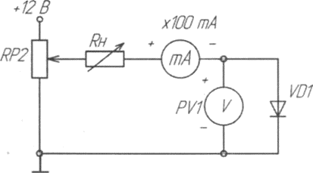
Рис.2

- После проверки схемы преподавателем включить источник питания.
- Снять вольтамперную характеристику выпрямительного диода на постоянном токе для прямой ветви. Для снятия характеристики регулировать напряжение на выходе потенциометра. Результаты измерений занести в таблицу 1. Выключить источник питания.
Таблица 1
I, мА | 10 | 20 | 30 | 40 | 50 | 60 | 70 | 80 | 90 | 100
U, В

- Собрать схему для исследования диода Шотки на постоянном токе в соответствии с принципиальной схемой рис. 3 заменив диод VD1 на диод VD2. Для измерения анодного тока включить миллиамперметр постоянного тока с пределом 100 мА. Для измерения анодного напряжения использовать мультиметр. Последовательно с диодом включить токоограничивающий резистор Rн (RP2 на стенде)
- После проверки схемы преподавателем включить источник питания.
- Снять вольтамперную характеристику диода Шотки на постоянном токе для прямой ветви. Для снятия характеристики регулировать напряжение на выходе потенциометра. Результаты измерений занести в таблицу 2. Выключить источник питания.
Таблица 2
I, мА | 10 | 20 | 30 | 40 | 50 | 60 | 70 | 80 | 90 | 100
U, В

- Собрать схему для снятия обратной ветви ВАХ VD1, подключив к PR2 источник -12В и заменив миллиамперметр, поменяв также его полярность подключения (рис.3).
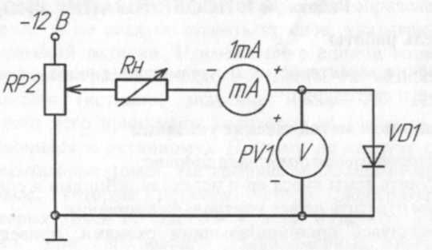

Рис.3

- После проверки схемы преподавателем включить источник питания.
- Снять обратную ветвь ВАХ выпрямительного диода на постоянном токе. Для снятия характеристики регулировать напряжение на выходе потенциометра. Результаты измерений занести в таблицу 3. Выключить источник питания.
Таблица 3
I, мА
U, В

- Собрать схему для снятия обратной ветви ВАХ диода Шотки, заменив VD1 на VD2 (рис.3).
- После проверки схемы преподавателем включить источник питания.
- Снять обратную ветвь ВАХ выпрямительного диода на постоянном токе. Для снятия характеристики регулировать напряжение на выходе потенциометра. Результаты измерений занести в таблицу 4. Выключить источник питания.
Таблица 4
I, мА
U, В

- Построить для каждого диода вольтамперную характеристику (прямую и обратную ветвь совместить на одном графике (смотри теоретический материал).
- Разобрать электрическую цепь и сдать стенд преподавателю.
- Сделать вывод по работе.

Контрольные вопросы
- Сколько выводов имеет диод?
- Что называют прямым включением диода?
- Какой ток протекает через диод при его обратном включении, и чем он вызван?
- Какое явление называется пробоем диода?
- В чем особенность диодов Шотки, их достоинства и область применения.

Практическая подготовка № 7 «Исследование биполярного транзистора.»
Алгоритм выполнения работы

Исследование характеристик биполярного транзистора
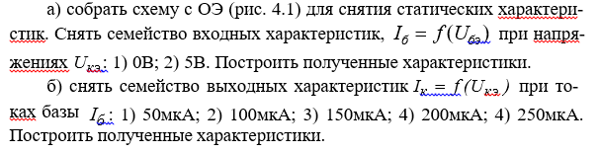
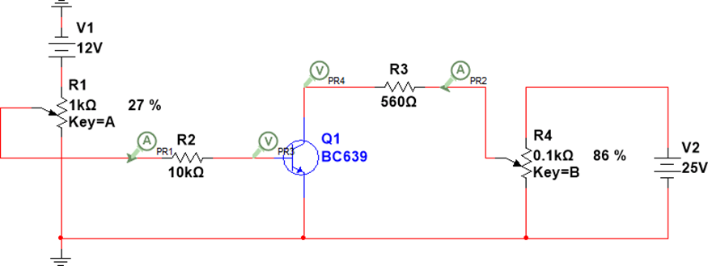
Рис. 4.1
в) собрать схему для снятия ВАХ транзистора BC639 с исполь- зованием инструмента IV ANALYZER; снять семейство ВАХ транзи- стора в диапазоне изменения тока базы, указанным в п.4.1,б; полу- ченные характеристики сохраните;
г) используя полученные характеристики рассчитайте входное сопротивление транзистора r_{вх}, коэффициент передачи тока базы β, сопротивление обратносмещенного коллекторного перехода r_{к(э).}

Исследование режимов работы биполярного транзистора
а) собрать схему, изображенную на рие.4.2. Изменяя положение движка потенциометра R1 от 0 до 100%, определить положение, при ко- тором в диаграмме тока коллектора наблюдается ограничение амплиту- ды полуволны синусоиды. Обозначить данное значение движка рези- стора буквой N;
Установите произвольное значение движка резистора в диапазоне от 0 до N%. Определите амплитуды базового и коллекторного токов в этом положении. Рассчитайте значение коэффициента передачи базового тока в активном режиме;
Установите произвольное значение движка резистора в диапазоне от N до 100%. Определите максимальное значение базового и коллекторного токов. Рассчитайте значение тока базы насыщения. Рассчитать степень насыщения транзистора.
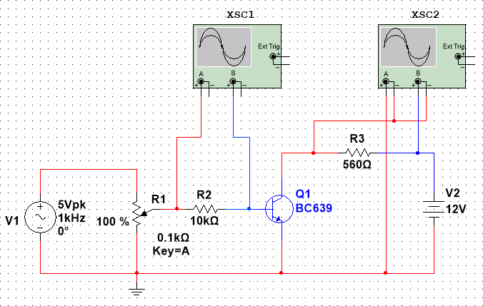
Рис. 4.2
б) соберите схему, изображенную на рис.4.3. Изменяя положение движка потенциометра R1 от 0 до 100%, снять зависимость напряжения коллектора от тока базы (15-20 точек). Построить график полученной зависимости. Отметить на графике значение тока базы насыщения.
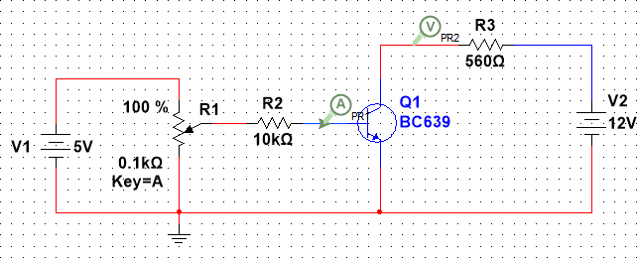
Рис. 4.3

Контрольные вопросы
- Каковы структуры биполярных транзисторов и их условные графические обозначения?
- Каковы функции эмиттерного и коллекторного перехода тран- зистора?
- В каких режимах может работать транзистор и какова поляр- ность включения переходов для разных режимов?
- Какие схемы включения транзистора вы знаете? В чем заклю- чаются основные отличия данных схем?
- Как работает транзистор в нормальном активном режиме?
- Как связаны между собой ток коллектора, ток эмиттера и ток базы?
- В чем заключается управляющее свойство транзистора?
- Как влияет температура транзисторной структуры на ВАХ и почему?
- Что представляет собой эффект модуляции базы и как влияет на ход статических ВАХ транзистора?
- Что такое дифференциальное сопротивление коллекторного перехода и как его можно определить по выходным характеристикам транзистора?
- Как записываются выходные характеристики транзистора в аналитической форме для области активного режима (ОЭ)?
- Как выглядят входные и выходные статические характеристики в схеме с общим эмиттером?
- Как определить статический коэффициент передачи транзистора по току β?
- Как снять статические выходные характеристики?
- Что такое область активного режима, насыщения, отсечки?
- Что такое ток базы насыщения и ток коллектора насыщения

Практическое занятие № 5 «Задание логических функций Табличным способом»
Теоретическая часть
Алгебра логики – раздел математической логики, изучающий высказывания, рассматриваемые со стороны их логических значений (истинности или ложности) и логических операций над ними. Алгебра логики возникла в середине ХIХ века в трудах английского математика Джорджа Буля. Буль первым показал, что существует аналогия между алгебраическими и логическими действиями, так как и те, и другие предполагают лишь два варианта ответов – истина или ложь, нуль или единица.
На основе анализа логической связи между высказываниями делается логический вывод. Для получения логического вывода составляется таблица истинности, в которой записывают все возможные комбинации каждого простого высказывания.
Работа ЭВМ как автоматических устройств основана исключительно на математически строгих правилах выполнения команд, программ и интерпретации данных. Тем самым работа компьютеров допускает строгую однозначную проверку правильности своей работы в плане заложенных в них процедур и алгоритмов обработки информации. Это позволяет использовать математический аппарат для анализа и разработки логических устройств вычислительной техники.
Функцией логических переменных называют взаимосвязь логических переменных по законам логики. Значения входных переменных и выходных функций связаны некоторым преобразованием, которое реализует логическую функцию.
Логические операции
Инверсия (логическое отрицание)
Операция, выражаемая словом "не", называется логическим отрицанием (инверсией) делает истинное выражение ложным и, наоборот, ложное – истинным. Обозначается «».
Обозначение: НЕ, OА, , NOT A
Таблица истинности для логического выражения А имеет вид
А
0 | 1
1 | 0
Конъюнкция (логическое умножение)
Операция, выражаемая связкой "и", называется логическим умножением (конъюнкцией) и обозначается " U" (может также обозначаться знаками «?» (точка) или &). Высказывание АUВ истинно тогда и только тогда, когда оба высказывания А и В истинны.
Обозначение: А и В, AUB, A?B, A AND B
Таблица истинности для логических переменных A и B
А | В | А/\B
1 | 1 | 1
1 | 0 | 0
0 | 1 | 0
0 | 0 | 0
Дизъюнкция (логическое сложение)
Операция, выражаемая связкой "или" (в неисключающем смысле этого слова), называется логическим сложением (дизъюнкцией) и обозначается знаком U (или +). Высказывание А U В ложно тогда и только тогда, когда оба высказывания А и В ложны.
Обозначение: А ИЛИ В, AUB, A+B, A OR B
Таблица истинности для логических переменных A и B
А | В | А U B
1 | 1 | 1
1 | 0 | 1
0 | 1 | 1
0 | 0 | 0
В алгебре логики любую логическую функцию можно выразить через основные логические операции, записать ее в виде логического выражения и упростить ее, применяя законы логики и свойства логических операций. По формуле логической функции легко рассчитать ее таблицу истинности. Необходимо только учитывать порядок выполнения логических операций (приоритет) и скобки. Операции в логическом выражении выполняются слева направо с учетом скобок. Приоритет выполнения логических операций:
- инверсия,
- конъюнкция,
- дизъюнкция.

Вопросы к практическому занятию
- Что включают в себя логические выражения?
- Что содержат ТИ и каков порядок их построения?
- Какие логические выражения называются равносильными?
- Какое логическое выражение называется тавтологией?
- Как определить, что логическое выражение тождественно-ложно?

Задания к практическому занятию:
Задание 1.
Построить таблицу истинности для логической функции
1. Определить количество строк в таблице истинности, которое равно количеству возможных комбинаций значений логических переменных, входящих в логическое выражение: количество строк = 2n, где n – количество переменных
Количество логических переменных – 3 (A, B, C) поэтому количество строк – 2n = 8.
А |  | С
0 | 0 | 0
0 | 0 | 1
0 | 1 | 0
0 | 1 | 1
1 | 0 | 0
1 | 0 | 1
1 | 1 | 0
1 | 1 | 1
2. Определить количество столбцов:
количество столбцов=количество переменных+количество операций.
Количество логических операций -5 (умножение – 2, сложение – 1, отрицание – 2), поэтому количество столбцов 3+5=8
3. Построить таблицу истинности с указанным количеством строк и столбцов, обозначить столбцы и внести возможные наборы значений исходных логических переменных.
А | 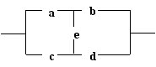 | С
0 | 0 | 0 | 1 | 1 | 1 | 1 | 0
0 | 0 | 1 | 1 | 0 | 0 | 0 | 0
0 | 1 | 0 | 0 | 1 | 0 | 1 | 0
0 | 1 | 1 | 0 | 0 | 0 | 1 | 0
1 | 0 | 0 | 1 | 1 | 1 | 1 | 1
1 | 0 | 1 | 1 | 0 | 0 | 0 | 0
1 | 1 | 0 | 0 | 1 | 0 | 1 | 1
1 | 1 | 1 | 0 | 0 | 0 | 1 | 1
4.Заполнить таблицу истинности по столбцам, выполняя базовые логические операции в необходимой последовательности и в соответствии с их таблицами истинности
Задание 2.
Построить таблицы истинности для логических функций
1)
2)
3)

Практическая подготовка № 8 «Исследование усилителя звуковой частоты.»
Алгоритм выполнения работы
УЗЧ предназначен для усиления сигналов в диапазоне звуковых частот от 20 Гц до 20 кГц.
Наиболее часто используются резистивные УЗЧ, собранные на транзисторах по схеме с общим эмиттером (рис. 1.1). В качестве нагрузки в цепь коллектора УЗЧ включается резистор R3. Смещение на базу для обеспечения заданного режима работы устанавливается с помощью делителя R1, R2 от источника питания Е_{п}. В схеме используется температурная стабилизация рабочей точки. С этой целью в цепь эмиттера включен резистор R4. Сопротивление Z_{вх} представляет эквивалентное входное сопротивление следующего каскада. Разделительные конденсаторы С1 и С3 не пропускают постоянную составляющую тока в соответствующую цепь, С2 блокирует переменную составляющую тока эмиттера.
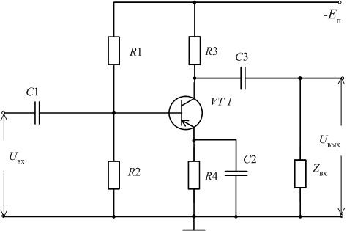
Рис. 1.1. Резистивный УЗЧ
Рассмотрим основные показатели качества работы УЗЧ. Поскольку задачей УЗЧ является усиление амплитуды колебания звуковой частоты, то главным показателем является коэффициент усиления по напряжению, равный отношению амплитуд выходного и входного напряжений
K =^{Uвых} . (1.1)
U_{вх}
В общем случае коэффициент усиления К – величина комплексная, что объясняется наличием в схеме УЗЧ частотно-зависимых элементов.
К = К ×exp(jj). (1.2)
Аргумент j определяет сдвиг по фазе выходного напряжения относительно входного.
Процесс усиления сопровождается появлением линейных (частотных и фазовых) и нелинейных искажений. Искажения выходного сигнала, вызванные неодинаковым усилением отдельных гармонических составляющих спектра входного сигнала, называются частотными и оцениваются коэффициентами частотных искажений М_{н} и М_{В}, на нижней и на верхней частотах усиливаемого диапазона соответственно.
Кср =Кср
М_{н} = , М_{в} Кн Кв
где К_{ср} – коэффициент усиления в области средних частот, где он не зависит от частоты, К_{н}, К_{в} – значения коэффициентов усиления на нижней и верхней частотах диапазона.
Для оценки частотных искажений снимается амплитудно-частотная характеристика УЗЧ (рис. 1.2), которая представляет зависимость коэффициента усиления от частоты при постоянной амплитуде входного сигнала U_{вх} = const.
F
н
F
в
К
f
К
н
К
ср
К
в
а
б
ср
K
2
ср
K
Рис. 1.2. Частотная характеристика УЗЧ
Идеальный усилитель имеет одинаковый коэффициент усиления на рабочем участке частот F_{н}...F_{в} (кривая а на рис. 1.2). В реальной схеме УЗЧ имеются реактивные элементы (в нашем случае – емкости), которые обусловливают спад частотной характеристики в области нижних частот за счет увеличения сопротивления разделительных конденсаторов С1 и С3 и в области верхних частот за счет уменьшения сопротивления емкостной составляющей входного сопротивления Z_{вх} следующего каскада (кривая б на рис. 1.2). В этом случае рабочий диапазон частот определяется при спаде усиления не более чем в 2 раз.
Нелинейными искажениями сигнала называют изменения его формы, вызванные наличием нелинейных элементов в схеме усилителя (транзисторов, ламп и т.п.).
В отличие от частотных нелинейные искажения приводят к появлению в спектре выходного сигнала новых частотных составляющих, которых не было в спектре входного сигнала. Для оценки нелинейных искажений служит коэффициент гармоник
К_{г} = U22 +U32 +😐Un2 ´100%. U₁
Здесь U₁, U₂, ... U_{n} – амплитуды соответствующих гармоник выходного сигнала при синусоидальном входном напряжении.
Усилительные свойства УЗЧ и степень нелинейных искажений позволяет оценить амплитудная характеристика – зависимость амплитуды напряжения на выходе усилителя U_{вых} от амплитуды входного сигнала U_{вх} при постоянной его частоте (обычно средней частоте усиливаемого диапазона (рис. 1.3). В идеальном УЗЧ амплитудная характеристика имеет вид прямой линии (линия а на рис. 1.З), тангенс угла наклона которой равен коэффициенту усиления К (tga = К). В реальном УЗЧ при больших амплитудах входного сигнала начинает проявляться нелинейность вольтамперных характеристик транзистора, и нарушается пропорциональная зависимость между U_{вых} и U_{вх} и в амплитудной характеристике появляется изгиб (кривая б на рис. 1.3).
U
вых
U
вых
max
U
вых
min
U
вх
min
U
вх
max
U
вх
А
В
а
б
a
Рис. 1.3. Амплитудная характеристика УЗЧ
При малых амплитудах входного сигнала (U_{вх}<U_{вх min}) значительное влияние оказывают шумы усилителя, и полезный сигнал трудно выделить на их фоне. Таким образом, линейный рабочий участок АВ амплитудной характеристики определяет динамический диапазон усиливаемых сигналов.
Схема лабораторной установки
На рис. 1.4 изображена принципиальная схема исследуемого усилителя, а на рис. 1.5 – функциональная схема установки для исследования влияния параметров схемы усилителя на его амплитудно-частотную характеристику.
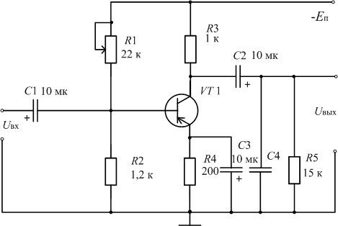
Рис. 1.4. Принципиальная схема исследуемого УЗЧ
ГС
УЗЧ
Осц
.
Рис. 1.5. Структурная схема установки для изучения УЗЧ
- Соберите схему согласно рис. 1.4 и 1.5.
- Включите тумблер "Сеть" базового блока.
- Установите частоту генератора сигналов (ГС) 1000 Гц.
- Установите рабочее смещение на базе VT 1, соответствующее середине линейного участка ВАХ. С этой целью:
- подключите осциллограф к входу усилителя;
- установите на ГС амплитуду напряжения U_{вх}»0,5 В;
- подключите осциллограф к выходу усилителя;
- изменяя сопротивление R1, добейтесь симметричного ограничения выходного напряжения U_{вых};
- подключите осциллограф к входу усилителя;
- установите на ГС амплитуду напряжения U_{вх}»0,05 В.
Исследование влияния емкости разделительного конденсатора С2 на амплитудно-частотную характеристику УЗЧ
- К выходу усилителя подключите осциллограф или вольтметр.
- Снимите амплитудно-частотную характеристику УЗЧ для емкостей конденсаторов С2=10 мкФ и С4=0 (без конденсатора). Результаты занесите в таблицу 1.1.
Таблица 1.1
F, Гц | 50 | 100 | 500 | 1000 | 5000 | 10000 | 50000 | 100000
U_{вых}, В
К= Uвых/Uвх
lg F
- Снимите амплитудно-частотную характеристику УЗЧ для емкостей конденсаторов С2=0,1 мкФ и С4=0. Результаты также занесите в таблицу 1.1. – Определите полосу пропускания УЗЧ.
Исследование влияния величины емкости нагрузки С4 на амплитудно-частотную характеристику УЗЧ.
- Снимите амплитудно-частотную характеристику УЗЧ для емкостей конденсаторов С2=10 мкФ и С4=0,1 мкФ. Результаты также занесите в таблицу 1.1.
- Определите полосу пропускания УЗЧ.
Выполнение лабораторной работы с использованием программы моделирования электронных схем “Electronics Workbench”.
- Соберите схему для изучения режима работы УЗЧ, изображенную на рис.1.6.
- Установите форму колебаний генератора «синусоида», частоту 1 кГц, амплитуду 10 мВ, режим работы вольтметров на измерение постоянного напряжения (DC), сопротивление переменного резистора базового делителя R1 40 %. Запишите величины постоянных напряжений на электродах транзистора и зарисуйте форму входного и выходного напряжения с экрана осциллографа в подходящих масштабах. Определите коэффициент усиления усилителя как отношение двойных амплитуд выходного и входного сигналов.
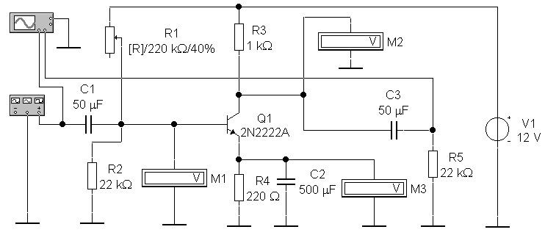
Рис. 1.6. Принципиальная схема для изучения режима работы УЗЧ
    - Повторите измерения для сопротивления переменного резистора базового делителя 25 % и 100 %. Сделайте выводы.
    - Увеличьте амплитуду входного напряжения до 100 мВ, сопротивление переменного резистора установите 40 %. Повторите измерения. Сделайте выводы.
    - Для исследования влияния емкостей разделительного конденсатора и нагрузки на амплитудно-частотную характеристику УЗЧ соберите схему, изображенную на рис. 1.7. Здесь С3 – разделительный конденсатор, С4 – емкость нагрузки.
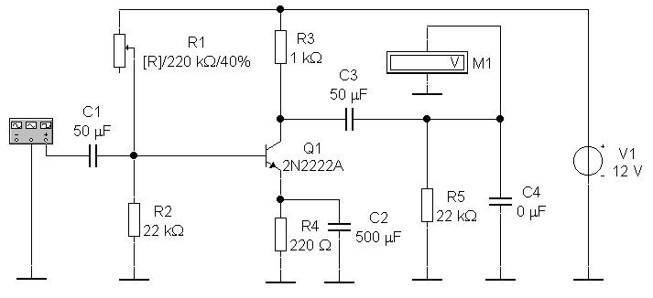
Рис. 1.7. Принципиальная схема для изучения влияния емкости конденсаторов на амплитудно-частотную характеристику УЗЧ
- Установите форму колебаний генератора «синусоида», частоту 1 кГц, амплитуду 10 мВ, режим работы вольтметра на измерение переменного напряжения (AC), сопротивление переменного резистора базового делителя R1 40 % , емкость конденсатора С3=50 мкФ, С4=0 мкФ.
- Изменяя частоту генератора согласно таблице 1.1, снимите АЧХ усилителя, результаты запишите в таблицу. Определите полосу пропускания УЗЧ.
- Повторите измерения п.1.2.9 для емкостей конденсаторов С3=0,5 мкФ и С4=0 мкФ, а затем для С3=50 мкФ и С4=0,05 мкФ. Сделайте выводы.
- Повторите измерения п.1.2.9 для емкостей конденсаторов С3=50 мкФ и С5=0,05 мкФ и сопротивлении нагрузки R5=1 кОм. Сделайте выводы.
Контрольные вопросы
- Какая схема включения транзистора (ОЭ, ОБ, ОК) наиболее употребительна в резистивных каскадах УЗЧ и почему?
- Изобразите схему резистивного каскада УЗЧ и поясните назначение элементов.
- Как выбирается режим работы УЗЧ?
- Какой вид имеет амплитудно-частотная характеристика резистивного УЗЧ и в чем ее отличие от идеальной частотной характеристики?
- Что такое частотные искажения и как они оцениваются?
- Какой вид имеет амплитудная характеристика УЗЧ и в чем ее отличие от идеальной амплитудной характеристики?
- Что такое полоса пропускания усилителя и как она определяется?
- Что такое нелинейные искажения и как они оцениваются?
- Как влияет величина емкости разделительного конденсатора на ход частотной характеристики УЗЧ?
- Как влияет величина емкости нагрузки на ход частотной характеристики УЗЧ?
- Как влияет величина нагрузочного резистора на ход частотной характеристики УЗЧ?

Практическая подготовка № 9 «Исследование операционного усилителя.»
Алгоритм выполнения работы
Операционным усилителем (ОУ) называют усилитель с большим коэффициентом усиления, имеющий два высокоомных входа и один низкоомный выход, с глубокой обратной связью. Они выполняются в виде интегральных микросхем и предназначены для построения на их основе разнообразных функциональных узлов электронной аппаратуры (разнообразных усилителей, интеграторов, фильтров, генераторов, коммутаторов и проч.)
ОУ в своём составе имеет входной каскад, каскад сдвига уровня напряжения и выходной каскад.
Входной каскад выполнен по хеме (рис .1), которая имеет два входа. Если обеспечить
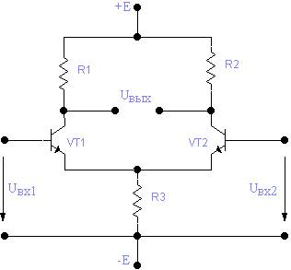
Рис.3.1 Входной каскад ОУ

условие R1=R2 и идентичность параметров транзисторов VT1 и VT2,то выходное напряжение будет равно разности входных напряжений, умноженной на коэффициент усилителя К .
Каскад сдвига уровня напряжения выполнен по схеме эмиттерного повторителя и исключает из сигнала уровень постоянной составляющей. Этим исключается искажение входного сигнала в усилителе.
Выходной каскад обеспечивает выходные характеристики ОУ.
На схемах интегральные ОУ обозначаются, как показано на рис.2.
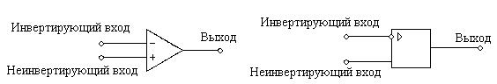
Рис. 3.2. Обозначение ОУ

Основными параметрами ОУ являются:
Средний входной ток I_{вх} и разность входных токов D I_{вх} :
I_{вх} =(I₁+I₂)/2; DIвх = I₁-I₂, (1)
где I₁ и I₂ соответственно токи инвертирующего и неинвертирующего входов при отсутствии сигналов на входах ОУ. Эти токи обусловлены базовыми токами биполярных транзисторов, или токами утечки затворов полевых транзисторов, на которых выполнены входные каскады ОУ. Входные токи проходят через внутреннее сопротивление источника входного сигнала и создают на нём падение напряжения. Это означает, что при отсутствии сигнала на входе ОУ имеется напряжение (U_{вх} ≠ 0), которое приводит к появлению выходного напряжения (U_{вых} ≠ 0).Чтобы избежать ошибки в работе ОУ это напряжение необходимо компенсировать.
Напряжение смещения U_{см} – значение напряжения, которое необходимо подать на вход ОУ, чтобы при отсутствии сигнала напряжение на его выходе было равно нулю. Напряжение смещения U_{см} можно вычислить, зная выходное напряжение (U_{вых}) при отсутствии входного сигнала и коэффициент усиления (К):
U_{см}= U_{вых}/K (2)
Коэффициент усиления напряжения постоянного тока К₀ показывает во сколько раз усиливается входной сигнал. У идеального ОУ К₀ ® ¥. Для реальных схем коэффициент усиления напряжения вычисляется по формуле:
К=-R_{ос}/R_{вх} , (3)
где R_{ос} и R_{вх} соответственно , сопротивление обратной связи и входное сопротивление. Входное сопротивление R_{вх}. Различают две составляющие R_{вх}:
а) входное сопротивление по синфазному сигналу (сопротивление утечки между входом и “землёй” ):
R_{вх.сф}=DU_{вх.сф}/ΔI_{вх.ср} , (4)
где ΔU_{вх.сф} – приращение входного синфазного напряжения за счёт приращения среднего входного тока ΔI_{вх.ср}.
б) дифференциальное ( разностное) входное сопротивление:

R_{вх. диф} = ΔU_{вх}/ΔI_{вх} , (5)
где ΔU_{вх} – изменение напряжения между входами ОУ, ΔI_{вх} – изменение входного тока. Обычно R_{вх. диф} =10 кОм…10 МОм.
Выходное сопротивление R_{вых} =20…2000 Ом.
Скорость нарастания выходного напряжения. Определяется временем за которое выходное напряжение ОУ изменяется от 10% до 90%.
V = Uвых/t_{у}, (6)
Усилители и повторители напряжения на ОУ. Основные схемы усилителей и повторителей напряжения показаны на рис. 3:
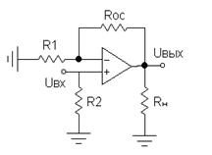
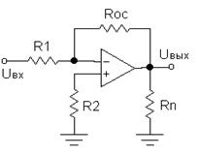
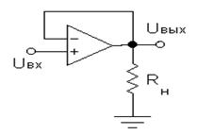
а) б) в)

Рис. 3.3. Инвертирующий (а) и неинвертирующий (б) усилители и повторитель напряжения (в) на ОУ
Усилитель (рис.3,а) называется инвертирующим потому, что его выходной сигнал находится в противофазе с входным. Коэффициенты усиления по постоянному току K и в диапазоне частот K (jω) этого усилителя определяются формулами:
K = – R_{ос}/ R1; K (jω) = K/(1+ jω/ω_{гр}), (7)
где ω_{гр} – граничная частота ОУ по уровню 0,707K.
Для неинвертирующего усилителя (рис. 3, б) коэффициенты усиления по постоянному току K и в диапазоне частот равны:
K = 1+R_{ос}/ R1; K (jω) = K/(1+ jω/ω_{гр}), (8)
Частным случаем усилителя (рис. 3,б) является усилитель (рис. 3,в) с коэффициентом усиления K=1, поэтому его называют повторителем напряжения.
Сумматоры напряжений на ОУ. Схема суммирующего усилителя изображена на рис. 4:
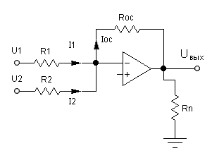
Рис. 3.4. Сумматор на ОУ

На основании схемы рис. 4 можно записать следующие выражения:
I₁ = U₁/R₁; I₂ = U₂/R₂; I_{ос} = I₁ + I₂ = - U_{вых}/R_{ос};
U_{вых} = - (I₁ + I₂)R_{ос} = - (U₁/R₁ + U₂/R₂)R_{ос} = 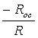(U₁ + U₂), (9)
где R = R1 = R2.
Дифференцирующие и интегрирующие ОУ. Дифференцирующие и интегрирующие устройства, созданные на основе ОУ изображены на рис. 5:
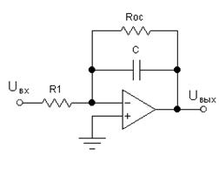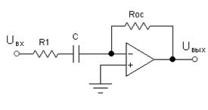
а) б)
Рис. 3.5. Интегрирующий (а) и дифференцирующий (б) ОУ

Для инвертирующего устройства (рис. 5,а) выходное напряжение определяется выражением:
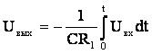 (10)
На начальном интервале интегрирования, когда t << τ_{инт}, изменение выходного напряжения U_{вых} будет достаточно близко к линейному, и скорость его изменения равна:
ΔU_{вых}/Δt = - U_{вх}/CR₁ (11)
Для дифференцирующего устройства (рис.5,б) выходное напряжение U_{вых} пропорционально скорости изменения входного напряжения и равно:
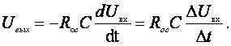 (12)

1. Измерение входных токов ОУ:
соберите схему, изображенную на рис. 6;
включите схему, измерьте входные токи и заполните таблицу 1:

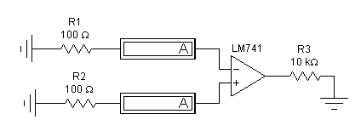
Рис. 3.6. Схема для измерения входных токов ОУ.

Табл. 1.
Ток неинвертирующего входа | I_{1изм} =
Ток инвертирующего входа | I_{2изм} =
Средний входной ток | I_{вх.ср.} =
Разность входных токов | ΔI_{вх.} =

2. Измерение напряжения смещения ОУ:
соберите схему, изображенную на рис. 7;
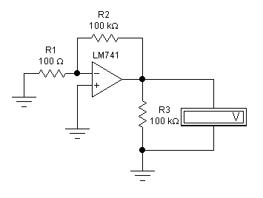
Рис. 3.7. Схема для измерения напряжения смещения.
используя формулу (3) и принимая, что R_{ос} = R₂, R_{вх} = R₁ определите коэффициент усиления ОУ;
включите схему и запишите показания вольтметра ΔU_{вых};
используя формулу (2) определите напряжение смещения.
3. Измерение входного и выходного сопротивлений ОУ:
соберите схему, изображенную на рис. 8;
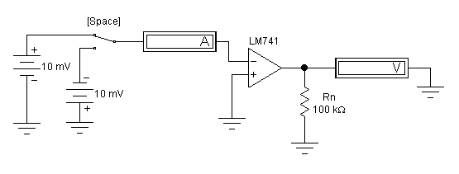
Рис. 3.8. Схема для измерения входного и выходного сопротивления

включите схему и запишите значения входного тока I_{вх} и выходного напряжения U_{вых};
переключите ключ клавишей [Spase] и запишите значения входного тока I_{вх};
рассчитайте изменения входного напряжения ΔU_{вх} и тока I_{вх};
используя формулу (5), вычислите дифференциальное входное сопротивление;
уменьшайте сопротивление резистора нагрузки R_{н} до тех пор, пока выходное напряжение U_{вых} не будет равно примерно половине U_{вых}, полученного ранее;
запишите значение R_{н}, которое приблизительно равно выходному сопротивлению (R_{вых}) усилителя.
4. Измерение времени нарастания выходного напряжения ОУ:
соберите схему, изображенную на рис. 9;

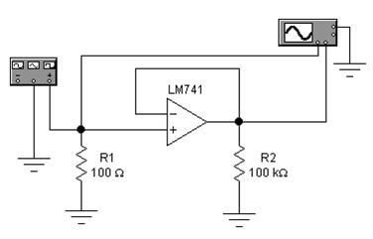
Рис. 3.9. Схема для измерения времени нарастания выходного напряжения ОУ

включите схему и зарисуйте осциллограмму выходного напряжения;
по осциллограмме определите величину выходного напряжения U_{вых}, время его установления t_{уст}. Используя формулу (6) вычислите скорость нарастания выходного напряжения в В/мкс;
Сравните измеренные результаты с паспортными данными для ОУ LM741:
- средний входной ток ОУ 0,08 мкА;
- разность входных токов ОУ 0,02 мкА;
- напряжение смещения ОУ 1 мВ;
- входное сопротивление ОУ 2 МОм;
- выходное сопротивление ОУ 75 Ом;
- скорость нарастания выходного напряжения ОУ 0,5 В/мкс.
5. Исследование характеристик инвертирующего усилителя:
cоберите схему рис.3, а и установите следующие параметры элементов: R₁=1 кΩ, R₂=1 кΩ, R_{ос}=100 кΩ, R_{н}=100 кΩ, ОУ типа LM741;
используя параметры элементов схемы рассчитайте коэффициент усиления по напряжению по формуле (7);
к входу усилителя подключите функциональный генератор, заземлите его и установите следующие параметры гармонического входного сигнала: U_{m}=5 mB, ƒ=1 кГц;
вход и выход усилителя подключите к осциллографу, осциллограф заземлите;
получите на экране осциллографа изображения входного и выходного сигналов, измерьте их амплитуду и разность фаз;
зарисуйте осциллограммы и по результатам измерений определите коэффициент усиления по напряжению:
K_{u}= – U_{m вых}/U_{m вх}.
6. Исследование суммара напряжений.
соберите схему рис.4 со следующими параметрами элементов: R₁=5 кΩ, R₂=5 кΩ, R_{ос}=5 кΩ, R_{н}=10 кΩ, ОУ типа LM741;
включите амперметр для измерения токов I₁, I₂, I_{ос} и мультиметр для измерения U_{вых};
подключите к входным цепям источники постоянного тока U₁=5B и U₂=3B и заземлите их;
включите схему и запишите показания приборов;
используя формулу (9) и параметры элементов схемы рассчитайте значения токов I₁, I₂, I_{ос} и значение выходного напряжения U_{вых};
7. Исследование интегратора.
соберите схему рис. 5,а и установите следующие номинальные значения элементов:
R₁=10 кΩ, R_{ос}=100 кΩ, C=0,01 μF, ОУ типа LM741;
к входу схемы подключите функциональный генератор и установите следующие параметры прямоугольных импульсов: ƒ=2 кГц, коэффициент заполнения 50%, амплитуду 5B;
осциллограф подключите к входу и выходу схемы и заземлите его;
включите схему и зарисуйте осциллограммы входного и выходного напряжения, запишите их амплитудное значение;
используя выражение (11) определите скорость изменения выходного напряжения;
установите амплитуду сигнала на выходе генератора 2В. Повторите исследования и сравните результаты.
8. Исследование дифференцирующего ОУ.
Соберите схему рис. 5,б и установите следующие номинальные значения элементов: R₁=500 Ω, R_{ос}=5 кΩ, C=0,05 μF, ОУ типа LM741;
к входу схемы подключите функциональный генератор и установите следующие параметры линейно изменяющегося сигнала: ƒ=1 кГц, коэффициент заполнения 50%, амплитуду 5В;
осциллограф подключите к входу и выходу схемы и заземлите его;
включите схему и зарисуйте осциллограммы входного и выходного сигналов и запишите их амплитудные значения;
по осциллограмме определите скорость изменения входного напряжения;
используя выражение (12) определите величину выходного напряжения и сравните с экспериментальным значением.

Контрольные вопросы.
- По какой схеме собран входной каскад ОУ?
- Почему входной каскад ОУ называется дифференциальным?
- Объясните причину возникновения входных токов.
- Почему при отсутствии вхоных сигналов на входе ОУ напряжение на выходе не равно 0?
- Чем обусловлено входное сопротивление ОУ по синфазному сигналу?
- Объясните назначение напряжения смещения.
- Какую роль в ОУ выполняет входной каскад?
- Какую роль в ОУ выполняет каскад сдвига напряжений?
- Напишите выражение для выходного напряжения интегратора.

Практическое занятие № 6 «Задание логических функций Координатным способом.»
Теоретическая часть
Функцию переменных называют функцией алгебры логики (ФАЛ), если она, также как и её переменные может принимать только два значения: 0 и 1.
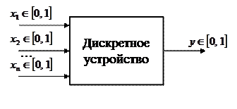 Переменные функции алгебры логики сопоставляют сигналам на входах некоторого дискретного устройства, а значения функции - значению сигнала на его выходе. В логических выражениях принято слева от знака равенства записывать условное обозначение функции, а справа – аналитическое выражение, описывающую логическую взаимосвязь между выходным сигналом дискретного устройства и входными переменными. Примерами записи логических выражений являются следующие: , и т.д.
Способы задания функций алгебры логики
Существует ряд способов задания (описания) ФАЛ. На рис. 2 приведены основные из них.
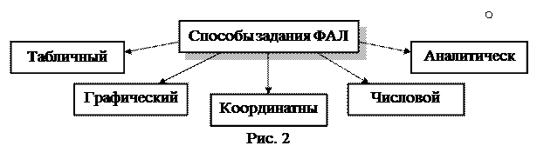
Табличный способ задания ФАЛ
При табличном способе задания ФАЛ, она представляется таблицей, в которой каждой совокупности значений переменных приведено соответствующее единственное значение функции . Совокупность значений переменных называется набором, а таблица при условии, что значения функции определены для всех возможных наборов из n переменных, носит название Таблица истинности.
Поскольку каждая из входных переменных может принимать только два значения – 0 и 1, то максимальное количество уникальных наборов входных переменных, а, следовательно, и количество строк в таблице истинности, может быть определено по формуле вида:
, (1)
где – основание системы счисления (все переменные могут принимать только одно из двух возможных значений);
– количество переменных, входящих в ФАЛ.
Так, например, для ФАЛ трёх переменных , таблица истинности, не считая строки заголовка, должна содержать строк, для ФАЛ пяти переменных – и т.д.
Таблица истинности функции y трёх переменных может иметь, например, такой вид:

Таблица 1
№ набора

Так как на каждом наборе значений входных переменных функция может принимать одно из двух возможных значений, то, следовательно, при входных переменных возможны различных ФАЛ. Иными словами для переменных можно построить различных таблиц истинности. Например, при одной переменной ( ) возможно задать четыре различных ФАЛ (см. табл.), для – 16, для – 256 и т.д.

Обозначение

Таблица истинности является конечным результатом абстрактного синтеза дискретного устройства и служит исходным документом для различного рода преобразований ФАЛ на последующих этапах синтеза.
Графический способ задания ФАЛ
При графическом способе каждому набору значений переменных ФАЛ соответствует определенная точка -мерного пространства. Координатам вершин -мерного куба соответствуют наборы значений переменных, а их обозначениям – приписаны значения функции на этих наборах. Поскольку каждая из переменных ФАЛ может принимать только два значения: 0 и 1, то каждое ребро, соединяющее две соседние вершины, наборы которых отличаются одной переменной, имеет единичную длину. Поэтому -мерный куб называют единичным.
Количество вершин -мерного куба равно количеству строк в таблице истинности, а количество координатных осей равно количеству переменных. При количестве переменных более 3-х графическое представление ФАЛ затруднительно.
Единичный 3-x мерный куб, соответствующий ФАЛ, заданной ранее таблицей истинности (табл. 1), приведен на рис. 3. Для примера вершина куба на рис. 3 и ячейка табл. 1, содержимое которых описывает один и тот же набор переменных (№6), выделены пунктиром. Аналогичным образом можно сопоставить вершинам куба остальные ячейки таблицы истинности.

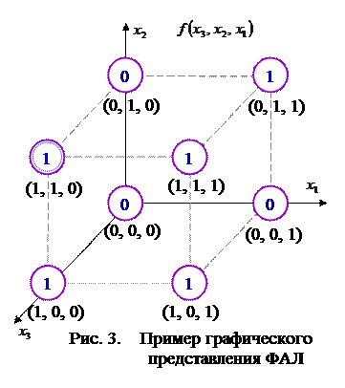
Координатный способ задания ФАЛ
При координатном способе ФАЛ задают в виде координатной карты состояний, называемой картой Карно. Карта Карно представляет собой прямоугольную или квадратную таблицу, разделенную горизонтальными и вертикальными линиями на клетки. Общее количество клеток в карте Карно соответствует количеству наборов ФАЛ, следовательно, оно может быть вычислено по формуле (1). Следует отметить, что общее количество клеток карты Карно совпадает с количеством вершин -мерного куба, и количеством ячеек в столбце таблицы истинности. При построении карты Карно для ФАЛ, содержащей не более четырёх переменных, все переменные разбиваются на две группы. Одна из групп переменных определяет выбор строки в карте Карно, а другая – выбор столбца. На пересечении строки и столбца находится клетка, в которую записывается значение функции при соответствующем наборе переменных. Переменные разбиваются на группы таким образом, чтобы в соседних клетках наборы различались только значением одной переменной. В качестве примера на рис. 4 представлена карта Карно для ФАЛ, заданной в табл. 1. В ней ячейка, соответствующая набору переменных № 6 из табл. 1, выделена пунктиром. Содержимое остальных ячеек также однозначно соответствует содержимому ячеек столбца из табл. 1.
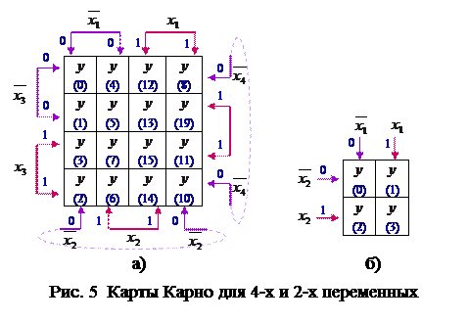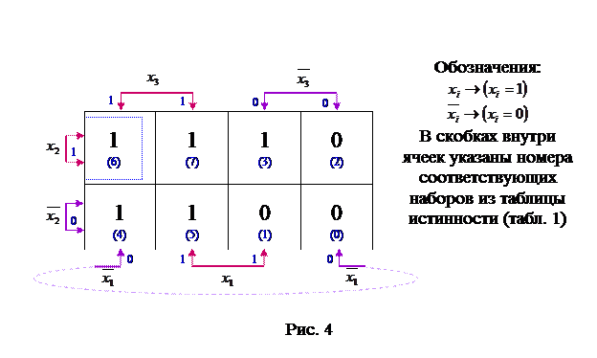
Общий вид карты Карно ФАЛ четырёх и двух переменных представлен на рис. 5. У карт Карно двух и четырёх переменных всегда число строк равно числу столбцов, у карт Карно трёх переменных число строк отличается в два раза от числа столбцов. Использование карт Карно вызывает определенные сложности, если количество переменных превышает четыре.
Координатный способ задания ФАЛ используется, как правило, для минимизации ее аналитического выражения.

Вопросы к практическому занятию
- Что включают в себя логические выражения?
- Что содержат ТИ и каков порядок их построения?
- Какие логические выражения называются равносильными?
- Какое логическое выражение называется тавтологией?
- Как определить, что логическое выражение тождественно-ложно?

Задания к практическому занятию:
Задание 1. Построить таблицы истинности для логических функций
1)
2)
3)
Построение логических выражений для переключательных схем.
Переключательная схема — это схематическое изображение некоторого устройства, состоящего из переключателей и соединяющих их проводников, а также из входов и выходов, на которые подаётся и с которых снимается электрический сигнал.
В компьютерах и других автоматических устройствах широко применяются электрические схемы, содержащие сотни и тысячи переключательных элементов: реле, выключателей и т.п. При разработке схем используется аппарат алгебры логики.
Каждый переключатель имеет только два состояния: замкнутое и разомкнутое. Переключателю Х поставим в соответствие логическую переменную х, которая принимает значение 1 в том и только в том случае, когда переключатель Х замкнут и схема проводит ток; если же переключатель разомкнут, то х равен нулю.
Будем считать, что два переключателя Х и связаны таким образом, что когда Х замкнут, то разомкнут, и наоборот. Следовательно, если переключателю Х поставлена в соответствие логическая переменная х, то переключателю должна соответствовать переменная .
Всей переключательной схеме также можно поставить в соответствие логическую переменную, равную единице, если схема проводит ток, и равную нулю — если не проводит. Эта переменная является функцией от переменных, соответствующих всем переключателям схемы, и называется функцией проводимости.
Функции проводимости F некоторых переключательных схем:
1) |  | Схема не содержит переключателей и проводит ток всегда, следовательно F=1;
2) |  | Схема содержит один постоянно разомкнутый контакт, следовательно F=0;
3) |  | Схема проводит ток, когда переключатель х замкнут, и не проводит, когда х разомкнут, следовательно, F(x) = x;
4) |  | Схема проводит ток, когда переключатель х разомкнут, и не проводит, когда х замкнут, следовательно, (x) = ;
5) |  | Схема проводит ток, когда оба переключателя замкнуты, следовательно, F(x,y) = x Uy;
6) | 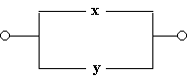 | Схема проводит ток, когда хотя бы один из переключателей замкнут, следовательно, F(x,y)=x U y;
Любая сложная схема может быть преобразована в отдельные группы и представлена в виде логических функций нескольких переменных.
Задание 2. Определить и проанализировать функцию проводимости переключательной схемы
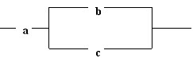
рис.1
Функция проводимости имеет вид: F(a,b,c) = aU(bUc)
Построим таблицу истинности
a | b | c | bUc | aU(bUc)
0 | 0 | 0 | 0 | 0
0 | 0 | 1 | 1 | 0
0 | 1 | 0 | 1 | 0
0 | 1 | 1 | 1 | 0
1 | 0 | 0 | 0 | 0
1 | 0 | 1 | 1 | 1
1 | 1 | 0 | 1 | 1
1 | 1 | 1 | 1 | 1
Анализируя таблицу истинности, можно сделать логический вывод, что для прохождения тока необходимо и достаточно, чтобы были замкнуты переключатели a и b или a и c, или все три a, b, c.

Практическое занятие № 7 «Задание логических функций Аналитическим способом.»
Теоретическая часть
 | Логическая функция | Операция | Связки и знаки для записи операции | Схематическое изображение логического элемента |  | Таблица истинности | Определение
 |  |  |  | Отечественный вариант | Зарубежный вариант | Таблица истинности | Определение
1 | Конъюнкция | Логическое умножение | И, AND,  ^, ∙, & | 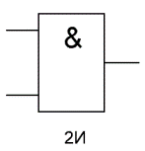 | 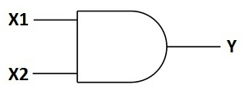 | X1 X2 F  0 0 0  0 1 0  1 0 0  1 1 1 | Конъюнкция-логическая операция, ставящая в соответствие двум простым высказываниям составное, являющееся истинным, когда оба исходных высказывания истинны
2 | Дизъюнкция | Логическое  сложение | ИЛИ, OR,  V, |, + | 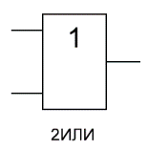 | 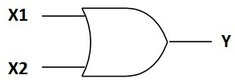 | X1 X2 F  0 0 0  0 1 1  1 0 1  1 1 1 | Дизъюнкция-логическая операция, ставящая в соответствие двум простым высказываниям составное, являющееся истинным, когда хотя бы одно или оба из исходных высказываний истинны
3 | Инверсия | Логическое отрицание | НЕ, NOT,  ¯, ¬ | 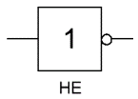 | 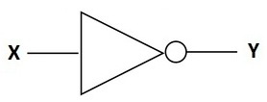 | X1 F  0 1  1 0 | Инверсия –логическая операция, которая исходному высказыванию ставит в соответствие новое высказывание, противоположное по значению исходному.
4 | Конъюнкция с отрицанием | Логическое умножение с отрицанием | NAND | 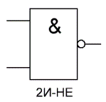 | 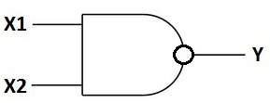 | X1 X2 F  0 0 1  0 1 1  1 0 1  1 1 0 | Конъюнкция с отрицанием – логическая операция, ставящая в соответствие двум простым высказываниям составное, являющееся истинным, когда хотя бы одно из исходных высказываний ложно
5 | Дизъюнкция с отрицанием | Логическое  сложение с отрицанием | NOR | 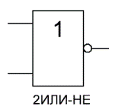 | 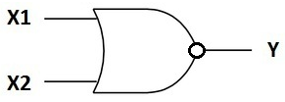 | X1 X2 F  0 0 1  0 1 0  1 0 0  1 1 0 | Дизъюнкция с отрицанием – логическая операция, ставящая в соответствие двум простым высказываниям составное, являющееся истинным, когда оба исходных высказывания – ложны.
6 | «Исключающее ИЛИ» - | Сложение  по модулю 2  (неравнозначность) | XOR | 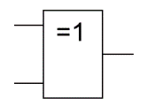 | 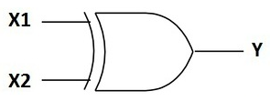 | X1 X2 F  0 0 0  0 1 1  1 0 1  1 1 0 | Исключающее ИЛИ – логическая операция, ставящая в соответствие двум простым высказываниям составное, являющееся истинным когда исходные высказывания противоположны друг другу по значению
7 | Импликация | Логическое следование | Если…, то…  => | 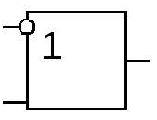 |  | X1 X2 F  0 0 1  0 1 1  1 0 0  1 1 1 | Импликация – логическая операция, ставящая в соответствие двум простым высказываниям составное, являющееся ложным когда условие (первое высказывание) истинно, а следствие (второе высказывание) ложно
8 | Эквиваленция | Равнозначность | Тогда и только тогда  ~, <=> | 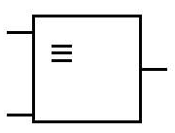 |  | X1 X2 F  0 0 1  0 1 0  1 0 0  1 1 1 | Эквиваленция – логическая операция, ставящая в соответствие двум простым высказываниям составное высказывание, являющееся истинным, когда оба исходных высказывания одновременно ложны или одновременно истинны

Приоритет логических операций
- Инверсия
- Конъюнкция
- Дизъюнкция
- Импликация
- Эквиваленция

Алгоритм построения таблицы истинности:
1. подсчитать количество переменных n в логическом выражении;
2. определить число строк в таблице по формуле m=2n, где n - количество переменных;
3. подсчитать количество логических операций в формуле;
4. установить последовательность выполнения логических операций с учетом скобок и приоритетов;
5. определить количество столбцов: число переменных + число операций;
6. выписать наборы входных переменных;
7. провести заполнение таблицы истинности по столбцам, выполняя логические операции в соответствии с установленной в пункте 4 последовательностью.
Заполнение таблицы:
1. разделить колонку значений первой переменной пополам и заполнить верхнюю часть «0», а нижнюю «1»;
2. разделить колонку значений второй переменной на четыре части и заполнить каждую четверть чередующимися группами «0» и «1», начиная с группы «0»;
3. продолжать деление колонок значений последующих переменных на 8, 16 и т.д. частей и заполнение их группами «0» или «1» до тех пор, пока группы «0» и «1» не будут состоять из одного символа.

Алгоритм построение логических схем.
- Определить число логических переменных;
- Определить количество базовых логических операций и их порядок;
- Изобразить для каждой логической операции соответствующий ей логический элемент (вентиль);
- Соединить логические элементы (вентили) в порядке выполнения логических операций.

Законы алгебры логики
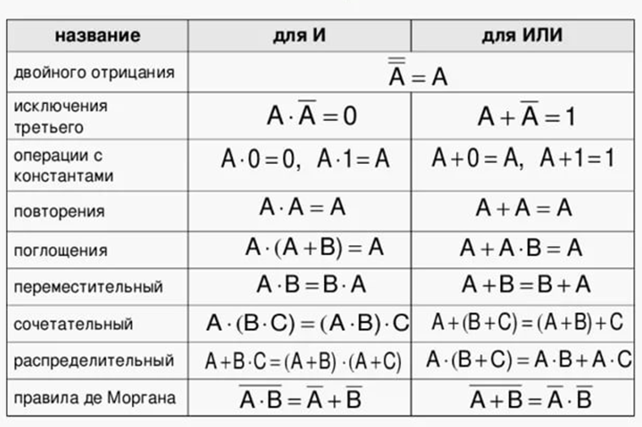

Вопросы к практическому занятию
- Что включают в себя логические выражения?
- Что содержат ТИ и каков порядок их построения?
- Какие логические выражения называются равносильными?
- Какое логическое выражение называется тавтологией?
- Как определить, что логическое выражение тождественно-ложно?
Задания к практическому занятию:
Задание 1.
- Открыть программу для моделирования работы логических схем по ссылке https://logic.ly/demo
- Запустить Adobe Flash Player. В появившемся окне щелкнуть по кнопке Разрешить
- С помощью данной программы доказать истинность основных законов алгебры логики, путем построения логической схемы по логической формуле
Задание 2.
- Создать в программе модели логических схем согласно вариантам, указанным преподавателем из таблицы 1
- Исследовать работу данных моделей.
- Оформить результаты исследований (п.4) в письменном отчете, который должен содержать:
- логическое выражение;
- рисунок логической схемы по ГОСТ (отечественному стандарту);
- таблицу истинности.
Задание 3.
Построить таблицы истинности для следующих выражений : A v (B v ¬B => ¬ C); A & (B & ¬ B => ¬ C); A v (B v ¬B) & A v (B => C)

Таблица 1
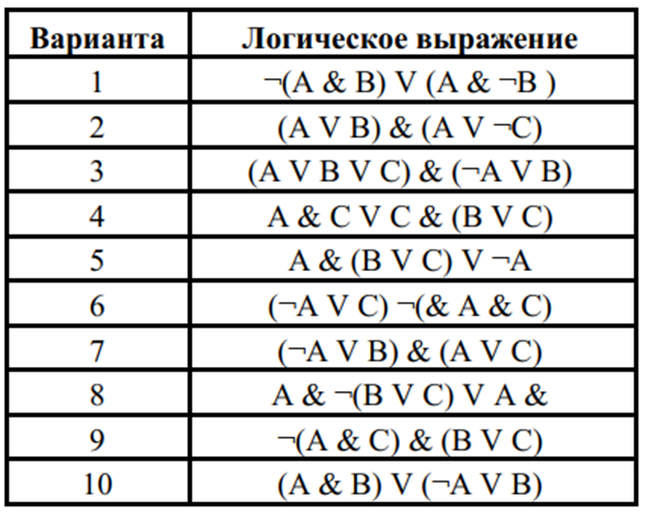

Практическое занятие № 8 «Минимизация логических функций Метод непосредственных преобразований логических функций.»
Теоретическая часть
- Сложность логической функции, а отсюда сложность и стоимость реализующей ее схемы (цепи), пропорциональны числу логических операций и числу вхождений переменных или их отрицаний. В принципе любая логическая функция может быть упрощена непосредственно с помощью аксиом и теорем логики, но, как правило, такие преобразования требуют громоздких выкладок. Поэтому более целесообразно использовать специальные алгоритмические методы минимизации, позволяющие проводить упрощение функции более просто, быстро и безошибочно.
- Минимизация — представление функции в ДНФ или КНФ с минимальным количеством членов и минимальным набором переменных.
- К методам минимизации относятся:
‒ метод Квайна;
‒ метод карт Карно;
‒ метод испытания импликант; ‒ метод импликантных матриц; ‒ метод Квайна-Мак-Класки и др.
- Преобразование функции методом Квайна можно разделить на два этапа:
‒ на первом этапе осуществляется переход от канонической формы
(СДНФ или СКНФ) к так называемой сокращѐнной форме;
‒ на втором этапе — переход от сокращѐнной формы к минимальной форме.
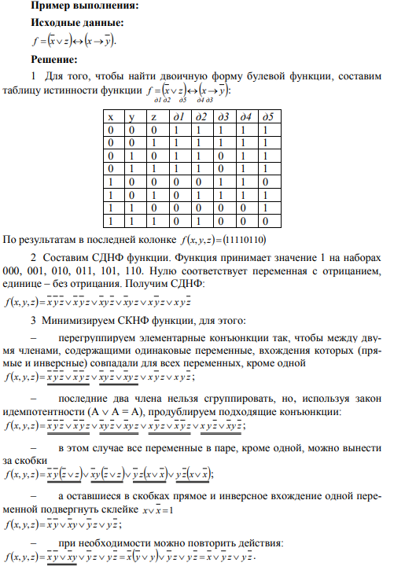
Вопросы к практическому занятию
      - Для чего используется минимизация логических функций?
      - Что такое минимизация функции?
      - Какие методы минимизации существуют?
      - В чем суть метода Квайна?

Задания к практическому занятию:
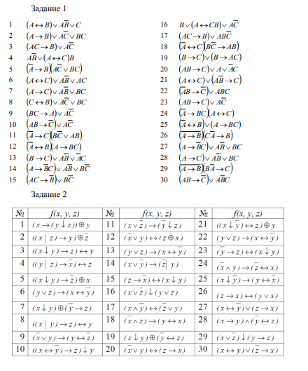
Для заданной булевой функции f ( x, y, z):
- найти двоичную форму булевой функции;
- составить СДНФ функции;
- минимизировать СДНФ функции.

Практическое занятие № 9 «Минимизация логических функций Метод минимизации логических функций при помощи карт Карно.»
Теоретическая часть
Карты Карно - это графическое представление операций попарного неполного склеивания и элементарного поглощения.
Карты Карно рассматриваются как перестроенная соответствующим образом таблица истинности функции.
Карты Карно - определенная плоская развертка n-мерного булева куба.
Строится таблица истинности функции определенным образом. Каждая клетка таблицы соответствует вполне определенной вершине булева куба. Нулевые значения не записываются.
Карта Карно для функции 4-х переменных:
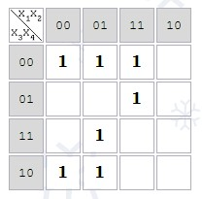
Благодаря использованию кода Грея в ней верхняя строка является соседней с нижней, а правый столбец соседний с левым, т.е. карта Карно рассматривается как поверхность фигуры под названием тор ("бублик").

Правила склейки:
− склейку клеток карты Карно можно осуществлять по единицам (если необходимо получить ДНФ) или по нулям (если требуется КНФ);
− склеивать можно только прямоугольные области с числом единиц (нулей) 2^{n}, где n — целое число. Для карт Карно с числом переменных более четырёх могут получаться более сложные области, о чём будет сказано в следующих разделах;
− область, которая подвергается склейке должна содержать только единицы (нули); − крайние клетки каждой горизонтали и каждой вертикали также граничат между собой и могут объединяться в прямоугольники. Следствием этого правила является смежность всех четырёх угловых ячеек карты Карно для N=4. Если во всех четырёх угловых ячейках стоят единицы (нули) они могут быть объединены в квадрат;
− все единицы (нули) должны попасть в какую-либо область;
− с точки зрения минимальности ДНФ (КНФ) число областей должно быть как можно меньше (каждая область представляет собой терм), а число клеток в области должно быть как можно больше (чем больше клеток в области, тем меньше переменных содержит терм. Терм размером 2^{n} ячеек содержит N–n переменных);
− одна ячейка карты Карно может входить сразу в несколько областей. Это следует из очевидного свойства булевых функций: повторение уже существующего слагаемого
(сомножителя) не влияет на функцию: ;
− в отличие от СДНФ (СКНФ), ДНФ (КНФ) не единственны. Возможно несколько эквивалентных друг другу ДНФ (КНФ), которые соответствуют разным способам покрытия карты Карно прямоугольными областями.
После заполнения Карты Карно значениями из таблицы истинности берём первую область и смотрим, какие переменные не меняются в пределах этой области, выписываем конъюнкцию этих переменных; если неменяющаяся переменная нулевая, проставляем над ней инверсию. Берём следующую область, выполняем то же самое, что и для первой, и т. д. для всех областей. Конъюнкции областей объединяем дизъюнкцией. Для КНФ всё то же самое, только рассматриваем клетки с нулями, неменяющиеся переменные в пределах одной области объединяем в дизъюнкции (инверсии проставляем над единичными переменными), а дизъюнкции областей объединяем в конъюнкцию. На этом минимизация считается законченной.

Пример 1
У мальчика Коли есть мама, папа, дедушка и бабушка. Коля пойдёт гулять на улицу, если и только если ему разрешат хотя бы двое родственников. Для краткости обозначим родственников Коли через буквы:
мама - х1 папа - х2 дедушка - х3 бабушка -х4
Условимся обозначать согласие родственников единицей, несогласие - нулём. Возможность пойти погулять обозначим буквой f, Коля идёт гулять — f = 1, Коля гулять не идёт — f = 0.
Составим таблицу истинности:
№ | X1 | X2 | X3 | X4 | f
0 | 0 | 0 | 0 | 0 | 0
1 | 0 | 0 | 0 | 1 | 0
2 | 0 | 0 | 1 | 0 | 0
3 | 0 | 0 | 1 | 1 | 1
4 | 0 | 1 | 0 | 0 | 0
5 | 0 | 1 | 0 | 1 | 1
6 | 0 | 1 | 1 | 0 | 1
7 | 0 | 1 | 1 | 1 | 1
8 | 1 | 0 | 0 | 0 | 0
9 | 1 | 0 | 0 | 1 | 1
10 | 1 | 0 | 1 | 0 | 1
11 | 1 | 0 | 1 | 1 | 1
12 | 1 | 1 | 0 | 0 | 1
13 | 1 | 1 | 0 | 1 | 1
14 | 1 | 1 | 1 | 0 | 1
15 | 1 | 1 | 1 | 1 | 1
Перерисуем таблицу истинности в 2-х мерный вид, переставим в ней строки и столбцы в соответствии с кодом Грея и заполним её значениями из таблицы истинности:
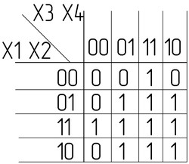

Минимизируем в соответствии с правилами склейки:
− все области содержат 2^{n} клеток;
− так как Карта Карно на четыре переменные, оси располагаются на границах Карты и их не видно;
− так как Карта Карно на четыре переменные, все области симметрично осей — смежные между собой;
− области S3, S4, S5, S6 максимально большие;
− все области пересекаются (необязательное условие).
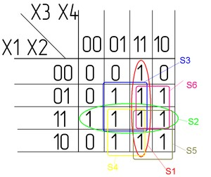
В данном случае рациональный вариант только один.

Составим мин. КНФ:
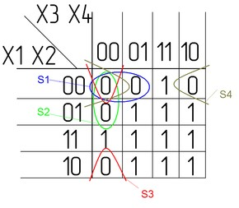

Теперь по полученной минимальной ДНФ и КНФ можно построить логическую схему: мДНФ мКНФ
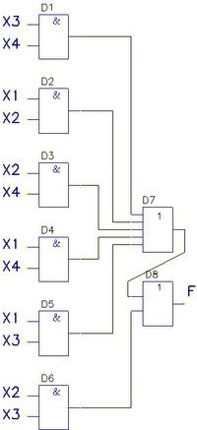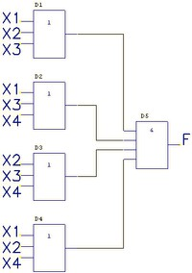

Вопросы к практическому занятию
      - Для чего используется минимизация логических функций?
      - Что такое минимизация функции?
      - Какие методы минимизации существуют?
      - В чем суть метода Квайна?

Задания к практическому занятию:
Для функции из таблицы 1, соответствующей номеру своего варианта, выполнить следующее:
− Упростить выражение для СДНФ и СКНФ, используя карту Карно.
− Составить схему устройства, реализующего заданную СДНФ и СДНФ после упрощения.

Таблица 1 Варианты заданий
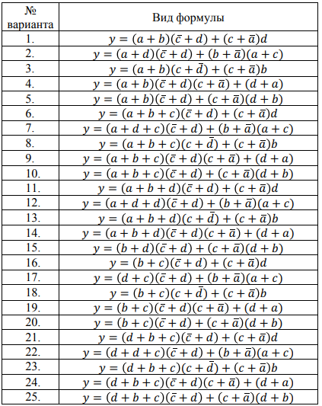

Практическое занятие № 10 «Проектирование регистров.»
Теоретическая часть
Регистрами называются последовательностные схемы с различными комбинациями последовательного и параллельного способов записи и считывания информации. Информация поступает и хранится в регистре в виде n-разрядных двоичных чисел. Регистры выполняются на основе триггеров. Основными видами регистров являются параллельный и последовательный.
Регистры с параллельной записью называются, также регистрами памяти. Они могут быть построены на триггерах «защелках». На рисунке 1 приведена схема 8-ми разрядного регистра памяти с общим входом управления записью информацией и ее условное обозначение. Высокий уровень на входе C переписывает информацию с входа на выход (Q_{i}=D_{i}), а низкий уровень – защелкивает данные.
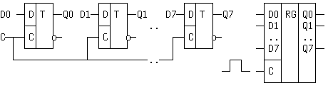
Рисунок 5 – Схема регистра памяти и его условное обозначение
Последовательные регистры или, как их еще называют, регистры сдвига (рисунок 2) выполняются на основе триггеров с динамическим синхровходом (справедливо для регистров с одним тактирующим сигналом).
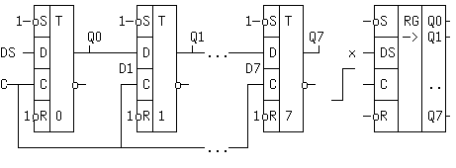
Рисунок 6 – Схема регистра сдвига

В двухтактных можно использовать и прозрачные регистры – «защелки». Функция записи в n-разрядном регистре сдвига на D-триггерах задается в виде условий: $D_{0}=D_{S}=x, D_{i}=Q_{(i-1)}, где i=1,2,...,n-1$. D_{S} – вход для последовательной записи. С приходом очередного синхроимпульса C, сигнал с входа i-го триггера поступит на вход следующего (i+1)-го триггера. Однако на его выход эта информация не перепишется. На этом процесс сдвига данных на один разряд закончится до прихода следующего тактового сигнала. Каждый раз при C = 1 вся цепочка окажется прозрачной от входа DS до выхода Q₇ и значение D_{S} = x будет записано во все триггеры. В обозначениях регистров сдвига направление стрелки, указывающей сдвиг, условно. В разных справочниках, ее направление различно. Условно принимается, что сдвиг производится от младшего разряда к старшему.
Одно из применений регистров сдвига с параллельной загрузкой кода заключается в преобразовании параллельного формата данных в последовательный, передаче этих данных по однопроводной линии связи (вторая линия должна быть, как минимум «землёй» или экраном) и в обратном преобразовании последовательной информации в параллельную.

Вопросы к практическому занятию
- Что называют регистрами?
- Назовите основные виды регистров и охарактеризуйте каждый из них.

Задания к практическому занятию:
- Составить и исследовать схему трёхразрядного параллельного регистра на основе синхронных D-триггеров.
- Составить и исследовать схему трёхразрядного последовательного регистра на основе синхронных D-триггеров.

Практическая подготовка № 10 «Исследование триггеров.»
Алгоритм выполнения работы
Регистр – это узел вычислительной машины, который служит для хранения чисел и команд, регистры могут быть одноразрядными и много разрядными. По функциональному значению регистры делятся на регистры памяти или статические и регистры сдвига или динамические.
Регистры памяти осуществляют приём и хранение чисел только в параллельном коде и представляют собой набор триггеров, в ряде случаев имеющие общие схемы синхронизации. Количество триггеров определяет разрядность регистра памяти. В зависимости от входов, реализованных в используемых триггерах, регистр осуществляет выдачу хранимого кода в памяти, инверсном или парафозном коде. Для построения регистров используются RS-тригеры, D-триггеры и JK-триггеры.
Сдвиговые регистры осуществляют не только хранение, но и как следует из названия, сдвиг хранящихся в них данных. Они используют для преобразования последовательного кода числа в параллельный и ,наоборот, для сдвигов кодов чисел на определённое количество разрядов вправо или в лево, что бывает необходимо при нормализации чисел. Для реализации этих функций в сдвиговых регистрах информационные входы триггеров связаны с соответствующими выходами других триггеров, входящих в регистр.
Регистр работает следующим образом: с приходом положительного импульса синхронизации (или тактового импульса) первый триггер перейдёт в нулевое состояние, так как на вход D до прихода импульса синхронизации поступал нулевой сигнал. Во второй триггер будет записываться состояние первого и так далее, в каждый следующий триггер будет записываться состояние предыдущего. Следовательно, число в регистре будет сдвинуто на бит числа.
Под действием каждого последующего импульса синхронизации на выходе регистра (выход последнего триггера) получаем поочерёдно каждый разряд записанного числа, начиная с младшего, т.е. в последовательном коде. Поэтому сдвиговые регистры иногда называются последовательными.
Регистры, в которых сдвиг информации может быть осуществлён как вправо, так и влево называются реверсивными и направление сдвига числа зависит от управляющего сигнала. Для реализации реверсивных регистров обычно используют два сигнала направления и на вход триггеров регистра помещается логический элемент 2И-ИЛИ-НЕ.
Сдвиговые регистры можно построить так, чтобы при считывании в них сохранялась ранее записанная информация. При считывании числа из сдвигового во все его триггеры устанавливаются в состояние нуля, то есть информация в них не сохраняется после считывания. Если же иметь цепь связи старшего разряда с младшим, то при прохождении тактовых импульсов код каждого разряда будет последовательно поступать не только на выходы регистра, но и на вход старшего разряда (при сдвиге вправо) для перезаписи.
Благодаря этому при непрерывном поступлении тактовых импульсов записанное число в регистре будет циркулировать, т.е. информация не потеряется. Регистры такого типа называются кольцевыми.
Сдвиговые регистры реализованы в виде интегральных микросхем обычно имеют дополнительные входы для записи параллельного кода и одновременного сброса всех триггеров в нулевое состояние. Для этого обычно используются асинхронные R и S входы триггеров, поэтому эти функции являются приоритетными. Временные параметры интегральных микросхем регистров определяются триггерами на основе которых построены регистры, поэтому их временные параметры совпадают.

Задания
Задание 1. Исследование регистра хранения
Нарисовать схему, изображённую на рисунке 1.
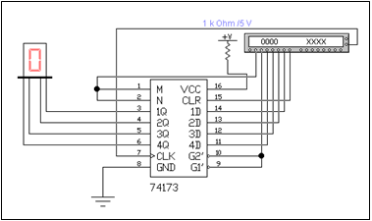
Рисунок 1 – Схема включения регистра 74173
К155ИР15 — четырехразрядный регистр. Он имеет выходы 1Q...4Q с третьим Z-состоянием (при сигнале 1 на выводах G2, G1), а его входы 1D...4D снабжены логическими элементами разрешения записи путем подачи логического 0 на входы М, N (в EWB ошибочно показаны прямыми). Используется регистр как четырёхразрядный источник кода, способный обслуживать непосредственно шину данных цифровой системы.
Дважды щёлкните по генератору слов и занесите в него информацию с адреса 0000 по 0009, показанную в таблице 1.
Таблица 1 – Исходные данные и результаты эксперимента
№ | Входы |  |  |  |  |  |  | Выход
№ | M,N | G1,G2 | 4D | 3D | 2D | 1D | CLR | Выход
1 | 0 | 0 | 0 | 0 | 0 | 1 | 0
2 | 0 | 0 | 0 | 0 | 1 | 0 | 0
3 | 0 | 0 | 0 | 1 | 0 | 0 | 0
4 | 0 | 0 | 1 | 0 | 0 | 0 | 0
5 | 0 | 0 | 1 | 1 | 1 | 1 | 0
6 | 0 | 1 | 1 | 0 | 0 | 0 | 0
7 | 0 | 0 | 1 | 0 | 0 | 1 | 0
8 | 0 | 0 | 1 | 1 | 1 | 1 | 1
9 | 1 | 0 | 1 | 0 | 0 | 1 | 0
10 | 0 | 0 | 1 | 0 | 1 | 1 | 0

Запустите схему в пошаговом режиме (кнопка Step) и запишите показания индикатора в таблицу 1.
Проанализируйте полученные данные.

Задание №2. Исследование регистров сдвига
Нарисовать схему, показанную на рисунке 2.
Дважды щёлкните по генератору слов и занесите в него информацию с адреса 0000 по 0015, показанную в таблице 2
1 — сдвиг и установка по первому каскаду (JK=11);
2 — сдвиг и сброс по первому каскаду (JK=00);
3 — сдвиг и переключение первого каскада (JK=10);
4 — сдвиг и хранение в первом каскаде (JK=01).
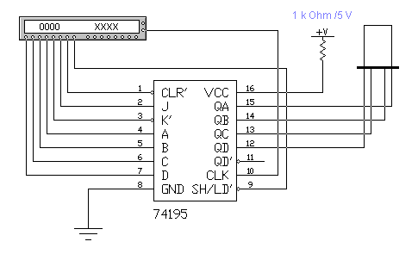
Рисунок 2 – Схема включения регистра 74195 в режиме сдвига

Запустите схему в пошаговом режиме (кнопка Step) и запишите показания индикатора в таблицу 2.
Проанализируйте полученные данные.
Если на входе LD/SH присутствует напряжение низкого (активного) уровня, все четыре триггера регистра запускаются одним тактовым перепадом (от низкого уровня к высокому). Тогда данные от параллельных входов A...D передаются на соответствующие выходы QA...QD.
Для режима сдвига напряжение на входе LD/SH надо зафиксировать на высоком уровне. Низким уровнем на входе CLR всем выходным сигналам присваивается низкий уровень.
Таблица 2 – Исходные данные и результаты эксперимента
№ | Входы |  |  |  |  |  |  |  | Выходы
№ | D | C | B | A | K | J | CLR | SH/LD | Выходы
1 | 0 | 0 | 0 | 1 | 0 | 0 | 1 | 0
2 | 0 | 0 | 0 | 0 | 0 | 0 | 1 | 1
3 | 0 | 0 | 0 | 0 | 0 | 0 | 1 | 1
4 | 0 | 0 | 0 | 0 | 0 | 0 | 1 | 1
5 | 0 | 0 | 0 | 1 | 1 | 1 | 1 | 0
6 | 0 | 0 | 0 | 0 | 1 | 1 | 1 | 1
7 | 0 | 0 | 0 | 0 | 1 | 1 | 1 | 1
8 | 0 | 0 | 0 | 0 | 1 | 1 | 1 | 1
9 | 0 | 0 | 0 | 0 | 1 | 1 | 1 | 1
10 | 0 | 0 | 0 | 0 | 1 | 1 | 1 | 1
11 | 0 | 0 | 0 | 1 | 0 | 1 | 1 | 0
12 | 0 | 0 | 0 | 0 | 0 | 1 | 1 | 1
13 | 0 | 0 | 0 | 0 | 0 | 1 | 1 | 1
14 | 0 | 0 | 0 | 0 | 0 | 1 | 1 | 1
15 | 0 | 0 | 0 | 0 | 0 | 1 | 1 | 1
16 | 0 | 0 | 0 | 0 | 0 | 1 | 1 | 1
17 | 0 | 0 | 0 | 1 | 1 | 0 | 1 | 0
18 | 0 | 0 | 0 | 0 | 1 | 0 | 1 | 1
19 | 0 | 0 | 0 | 0 | 1 | 0 | 1 | 1
20 | 0 | 0 | 0 | 0 | 1 | 0 | 1 | 1
21 | 0 | 0 | 0 | 0 | 1 | 0 | 1 | 1
22 | 0 | 0 | 0 | 0 | 1 | 0 | 1 | 1

Практическая подготовка № 11 «Исследование работы регистров.»
Алгоритм выполнения работы
Триггер является основным устройством, способным запоминать информацию. Он имеет два устойчивых состояния – 1 или 0. Наибольшее распространение получили полупроводниковые триггеры, выпускаемые в виде интегральных микросхем и представляющие собой двухкаскадные усилители постоянного тока с положительной обратной связью.
Перевод триггера из одного состояния в другое осуществляется подачей положительных или отрицательных импульсов на коллектор одного или другого транзистора. При этом один из двух имеющихся входов принимают устанавливающим триггер в состояние 1 и называют Sвходом (от англ.Set- установить), а другой, устанавливающий (сбрасывающий) триггер в состояние 0, называют входомR(от англ.Reset- сбросить). Такой триггер получил название RS-триггера. Его условное обозначение показано на рис..
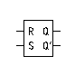
RS-триггеры обычно строятся на двух базовых логических элементах – либо «ИЛИ-НЕ», рис. 1 (а), либо на двух «И-НЕ». Поясним работу этого триггера.
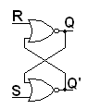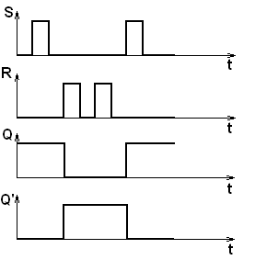
а) схема; б) диаграмма сигналов.
Рис. 1. RS-триггеры на базе «ИЛИ-НЕ».
После поступления сигнала 1 на вход Sтриггер переключается в состояние 1, если он был в состоянии 0, или сохраняет 1 на выходе Q, если он уже находился в этом состоянии. Соответственно при поступлении 1 на входRтриггер переключается в 0 или сохраняет это состояние. Исходное состояние триггера (сразу после включения и при отсутствии сигналов 1 на входахSиR) не определено, оно является случайной величиной. Таким образом, триггер работает в соответствии с таблицей истинности, приведенной в табл. 7.1.
Триггеры разделяются по способу записи информации на асинхронные и синхронные. Состояние (выходной сигнал) асинхронного триггера может изменяться в любой момент – тогда, когда придет входной сигнал. В синхронном триггере состояние может меняться только в определенные моменты времени – тогда, когда поступает дополнительный синхронизирующий сигнал. RS-триггер является асинхронным.
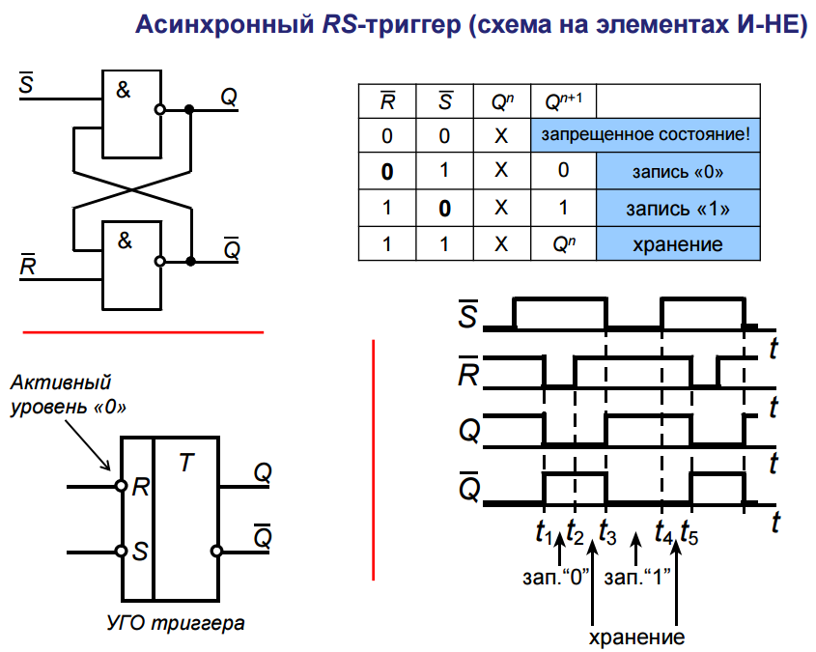

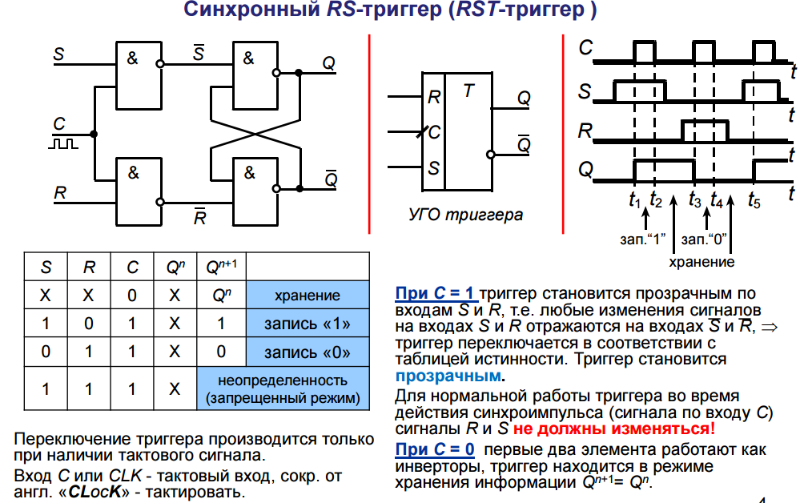

Задания
- Построить асинхронный RS-триггер на элементах ИЛИ-НЕ. Заполнить таблицу.
R | S | Q(t) | Q(t+1)
0 | 0 | 0
0 | 0 | 1
0 | 1 | 0
0 | 1 | 1
1 | 0 | 0
1 | 0 | 1

- Построить асинхронный RS-триггер на элементах И-НЕ. Заполнить таблицу.
R | S | Q(t) | Q(t+1)
0 | 0 | 0
0 | 0 | 1
0 | 1 | 0
0 | 1 | 1
1 | 0 | 0
1 | 0 | 1

- Построить асинхронный RS-триггер на микросхеме EWB.
- Построить синхронный RS-триггер на элементах ИЛИ-НЕ. Записать таблицу истинности.
R | S | C | Q(t) | Q(t+1)
0 | 0 | 1 | 0
0 | 0 | 1 | 1
0 | 1 | 1 | 0
0 | 1 | 1 | 1
1 | 0 | 1 | 0
1 | 0 | 1 | 1
0 | 0 | 0 | 0
0 | 0 | 0 | 1
0 | 1 | 0 | 0
0 | 1 | 0 | 1
1 | 0 | 0 | 0
1 | 0 | 0 | 1

Построить синхронный RS-триггер на микросхеме EWB.

Практическая подготовка № 12 «Исследование счетчиков.»
Алгоритм выполнения работы
Счётчиком называют узел цифровых устройств, который предназначен для подсчёта числа входных импульсов и хранения двоичного кода числа подсчитанных сигналов.
Счётчики применяют для осуществления последовательного выполнения команд программы, подсчёта числа циклов выполненных операций, образования адресов при обращении к запоминающим устройствам.
Счётчики – это конечные автоматы, внутреннего состояния которых определяются только количеством сигналов лог.1, пришедших на вход. Сигналы лог.0 не изменяют их внутреннее состояние.
Различают счётчики с естественным и произвольным порядком счёта. Счётчики с естественным порядком счёта изменяют на единицу код формируемого или выходного сигнала при поступлении на вход каждой единицы. Счётчики с произвольным порядком счёта, называемые также пересчётными схемами формируют выходные сигналы только после подачи на их вход определённого количество единиц.
Счётчики делятся на суммирующие, вычитающие и реверсивные, т. е. позволяющие как прибавить, так и вычесть очередную пришедшую на вход единицу.
Модулем счёта (или коэффициентом пересчёта) М называют количество поступивших на вход единиц, которое возвращает счётчик или пересчётную схему в исходное состояние.
Элементарными конечными автоматами в счётчиках являются триггеры. Количество триггеров, необходимое для реализации счётчика или пересчётной схемы, равно
, – ближайшее целое число.
Если возможное количество внутренних состояний счётчика окажется больше модуля счёта , то часть состояний () являются избыточной или запрещенной.
Основными параметрами счётчиков является ёмкость, равная (для суммирующего счётчика это максимальное число единиц, которое может быть сосчитан), и быстродействие, определимое разрешающей способностью (минимально допустимым интервалом времени между входными сигналами, при котором еще не происходит сбоя, т. е. пропуска счета сигналов) и временем установки кода (интервалом времени между моментом поступления на вход единицы и моментом завершения перехода счётчиков новое состояние).
Как и все дискретные автоматы, счётчики может быть асинхронными и синхронными (тактируемыми). Счётчики бывают последовательными, если при поступлении входного импульса триггеры перебрасываются последовательно друг за другом, и параллельными когда управляющий сигнал воздействует на все триггеры.
Рассмотрим работу суммирующего счётчика с последовательным переносом, у которого . Для синтеза необходимы триггера, соответствующие трем разрядам двоичного выходного числа. Обозначим через – старший, а через – младшие разряды. Выходные сигналы кодируются предельно просто: и . Простейшая схема счётчика с последовательным переносом, построенная на Т-триггерах, показана на рис. 1
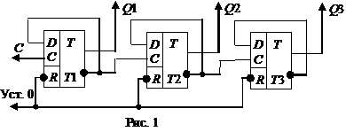
В таблицах переходов (табл.1) показано, как изменяется состояния счётчика после каждого очередного импульса.
Таблица 1
Такт | 0 | 1 | 2 | 3 | 4 | 5 | 6 | 7 | 8
Q3 | 0 | 0 | 0 | 0 | 1 | 1 | 1 | 1 | 0
Q2 | 0 | 0 | 1 | 1 | 0 | 0 | 1 | 1 | 0
Q1 | 0 | 1 | 0 | 1 | 0 | 1 | 0 | 1 | 0
Триггеры в этой схеме переключаются из одного положения в другое при переходе уровня сигнала на счетном входе с низкого на высокий. Из табл.1 видно, что триггер младшего разряда переключается от каждого входного счетного сигнала . Частота переключения каждого следующего триггера уменьшается в двое по сравнению с частотой переключения предыдущего. Следовательно, кроме основной операции счета импульсов, счётчик обеспечивает деление частоты следование импульсов. Если частоту следования импульсов, поступивших на вход сигнал изменяется с частотой , на выходе - с частотой и т. д.
Обычно счётчик (рис. 1) дополняется цепями установки нуля (уст.0), сигналами выдачи прямого кода и т. д. Для надежной установки «0» в счетчике рис.1 сигнал уст.0 должен превышать по длительности входные сигналы и время появления сигналов переноса, возникших при переходе триггера из состояния «1» в состояние «0».
Недостатком последовательных счетчиков является малое быстродействие, поскольку срабатывание триггеров происходит последовательно друг за другом. Например, с приходом 4-го тактового импульса счётчик из состояния 011 переходит в состояние .
Быстродействие счётчика можно увеличить, если реализовать одновременной перенос в каждом разряде. Такой перенос осуществляется в схемах параллельных счётчиков.

Задания
1. Собрать схему последовательного 4-х разрядного двоичного счетчика с последовательным переносом.
· Выходы соединить с любыми гнездами индикатора на вспомогательном устройстве; свечение светодиода свидетельствует о наличии на выходе сигнал лог.1.
· Вход «R» соединить с блоком одиночных отрицательных импульсов (формирователем отрицательных перепадов напряжения).
· Произвести сброс счетчика в нулевое состояние, для чего на вход R (уст.0) подать отрицательный импульс;
· На вход «С» подать положительный импульсы с блока формирователя положительных перепадов напряжения; для исследования всех возможных состояний счетчика необходимо подать импульсов (где N=4 - количество разрядов счетчика); все значения входных и выходных сигналов занести в таблицу переходов табл. 2.
· Построить временную диаграмму работы счётчика.
Таблица 2
C t | Rt | Q1t+1 | Q2t+1 | Q3t+1 | Q4t+1
Примечание. Индекс «t» означает номер такта работы счётчика, t=1, 2, 3,…
Рассмотрим реализацию двоично-десятичного счётчика, для которого модуль счета . Для реализации такого счетчика необходимо четыре триггера. На десятом входном импульсе счётчик устанавливается в нулевое состояние (при коде 8421). Схема двоично-десятичного счётчика показана на рис.2. Схема содержит дополнительные логические элементы Э1, Э2, Э3, которые обеспечивают исключение запрещенных комбинаций (1010, 1011, …1111).
В течение первых девяти входных импульсов на выходе элементов Э2 и Э3 установится высокий уровень напряжения и схема работает как обычный последовательный двоичный счётчик. С приходом десятого импульса (код 1010), когда и , состояние элементов Э3 и Э2 изменяются и низкий уровень выходного напряжения Э3 при R=1 обнуляет все разряды счётчика, т. е. десятым импульсом счётчик возвращается в исходное нулевое состояние.
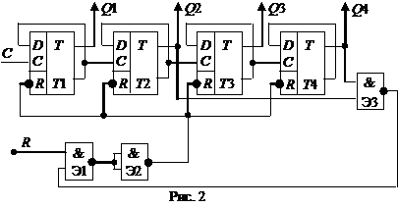
2 Собрать схему счётчика Джонсона (рис. 3). Провести исследования схемы счетчика в соответствии с п.1, подавая на вход «С» тактовых импульсов.
На основе недвоичных счётчиков можно построить схемы счётчиков делителей, которые осуществляют подсчёт поступающих импульсов. Коэффициент пересчёта таких схем равен M. После каждого M - го импульса, поступающего на вход счётчика – делителя, формируется один прямоугольный импульс на выходе. В данной работе предлагается исследовать две схемы последовательных счётчиков-делителей с модулями M=5. Схемы этого делителя приведена на рис. 4.
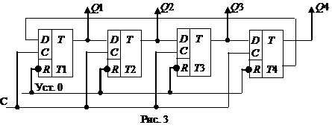
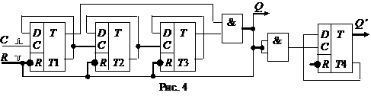

Список рекомендуемой литературы
Основная литература:
1. Немцов М.В. Электротехника и электроника: учебник для студ. учреждений сред. проф. образования/ М.В. Немцов, М.Л. Немцова.- М.: ИЦ «Академия», 2018.-480с.
2. Электротехника с основами электроники : учеб. пособие / А.К. Славинский, И.С. Туревский. — М. : ИД «ФОРУМ» : ИНФРА-М, 2017. Режим доступа: http://znanium.com/catalog/product/894745
Дополнительная
1. Электронная техника : учебное пособие / Москатов Е.А. — Москва : КноРус, 2021. — 199 с. — ISBN 978-5-406-02921-3. — URL: https://book.ru/book/936294

